**Introducción**

El presente documento describe el proyecto de desarrollo web E-commerce para la cafetería ubicada en el complejo Sena salomia llamado **SENAFOOD.** El objetivo principal del proyecto es:

Generar un proyecto capaz de gestionar y realizar todas las funciones de un modelo de negocio llamado (E-commerce) donde se realizarán las siguientes funciones como la gestión de pedidos, donde cada uno de los aprendices deberá registrarse para tener acceso a las diferentes funcionalidades del proyecto como la gestión de compra y gestión de pago de manera virtual, Proporcionando un diseño y una infraestructura atractiva, intuitiva y accesible para el público objetivo que son la comunidad del complejo Sena salomia. Con la implementación de diferentes funciones como la accesibilidad a los almuerzos del restaurante que facilita la gestión para los aprendices, de igual manera gestionar el orden y tráfico de personas en la zona de cafetería para así mismo acortar tiempos de espera.

El rendimiento por que el sistema debe asegurar una respuesta rápida en un tiempo específico proporcionando calidad y eficiencia para su funcionalidad, una adaptabilidad ya que el sistema será compatible con diferentes dispositivos y navegadores web.

**La accesibilidad**: el sistema debe cumplir con las pautas WCAG 2.1AA para asegurarse que es accesible para usuarios con diferentes capacidades.

**Misión:** La misión del proyecto de E-commerce (SENAFOOD) para la cafetería, es proporcionar una solución integral y eficiente que facilite la gestión de pedidos y pagos en línea para los aprendices del complejo Sena Salomia. Buscamos ofrecer una experiencia de usuario intuitiva y accesible, con un diseño atractivo que optimice la gestión de almuerzos, reduzca los tiempos de espera, y mejore la satisfacción general de los usuarios. Nuestra plataforma también integrará funciones de accesibilidad web y redes sociales, garantizando que todos los usuarios, incluidas las personas con diferentes capacidades, puedan beneficiarse de nuestros servicios.

**Visión:** **Corto Plazo (tiempo):** Lanzar una versión beta del aplicativo web para la cafetería del complejo SENA Salomia, que permita realizar pedidos y pagos básicos. En esta fase se enfocará en recopilar retroalimentación de los usuarios iniciales para corregir errores y ajustar funcionalidades, como la visualización de los almuerzos con descripciones y fotos, y probar los métodos de pago integrados.

**Mediano Plazo (tiempo):** Optimizar el sistema con base en la retroalimentación obtenida durante la fase beta, incorporando mejoras en la experiencia del usuario y ampliando la variedad de opciones dentro del menú de almuerzos, incluyendo detalles nutricionales. Se implementarán funciones avanzadas como el seguimiento en tiempo real del estado de los pedidos y se desarrollarán campañas de promoción para fomentar su adopción entre la comunidad del complejo SENA Salomia.

**Largo Plazo (tiempo):** Consolidar y expandir el sistema explorando oportunidades para implementarlo en otras sedes del SENA u otras instituciones. Mantener una estrategia de mejora continua para adaptarse a nuevas tecnologías y necesidades de los usuarios, asegurando la evolución y relevancia del sistema a lo largo del tiempo.

**Objetivo general**

Desarrollar un aplicativo web de comercio electrónico al servicio de la cafetería del complejo SENA Salomia. Este permitirá a la comunidad de dicha sede ofrecer los almuerzos de manera eficiente, gestionar pedidos y pagos, y proporcionar una experiencia de usuario satisfactoria y segura.

**Objetivos específicos**

· Diseñar una interfaz de manera atractiva y organizada, donde se mostrará los almuerzos con fotografías y descripciones detalladas.

· Implementar información de nutrición sobre los platos.

· Implementar medios de pagos cómo: Nequi y efectivo.

**Marco teórico E-commerce para Senafood**

**1.** **Diseño y estructura de la página web:**

La página web de Senafoodserá desarrollada con una interfaz moderna, atractiva y funcional, que refleje la identidad del negocio y proporcione una experiencia agradable e intuitiva al usuario. Desde el ingreso al sitio, se priorizará la visualización directa del menú de almuerzos, permitiendo que los usuarios accedan de inmediato a las opciones disponibles sin necesidad de navegar por múltiples secciones.

**2.** **Presentación del menú:** El menú de almuerzos de la cafetería Senafood será presentado de forma visualmente atractiva, utilizando fotografías reales y descripciones detalladas de cada plato. Se mostrará de manera clara y ordenada, permitiendo a los usuarios identificar fácilmente las opciones disponibles del día. En caso de ofrecer variedad (como opciones con diferentes proteínas), estas se organizarán de forma intuitiva para facilitar la selección.

**3. Carrito de compras:** El carrito muestra un resumen del pedido, incluyendo los Almuerzos seleccionados, la cantidad y su precio, así como también facilita la cancelación de los Almuerzos no deseados. Siendo esencial para realizar el proceso de la compra o pedido en línea, proporcionando una relación eficiente entre el cliente y la página que brinda el servicio “**SENAFOOD**”.

**4. Proceso de compra:** Durante el proceso de compra se ofrecerán opciones de servicio especial para satisfacer las preferencias del cliente. Una vez finalizada la selección se podrá escoger el método de pago (efectivo o nequi) y confirmar su pedido.

**5. Descripción de pie de página (about us):** La sección "About Us" en el pie de página del menú para la cafetería “**SENAFOOD**” ofrecerá información clave sobre la historia, misión y valores del negocio. Esta área contribuye a construir confianza al proporcionar una visión auténtica del servicio, facilitando el contacto al incluir detalles como dirección, correo electrónico y número telefónico, mejorando la navegación al estar siempre accesible sin distraer del menú principal. Además, refuerza la identidad de la marca y debe estar optimizada para una visualización clara en dispositivos móviles y aplicación del computador.

**6. Estrategias de difusión:**Para aumentar la visibilidad del sitio web SENAFOOD, se implementarán estrategias de publicidad dentro del entorno del complejo SENA Salomia. Estas incluirán la elaboración de afiches, carteles e infografías informativas, ubicados en puntos estratégicos para captar la atención de los aprendices y demás miembros de la comunidad. El objetivo es promover el uso del sistema y facilitar el acceso a los servicios que ofrece la plataforma de E-commerce.

**7. Registro y Login del Cliente :**  Se habilitará un sistema de registro y login para que los usuarios puedan crear la cuenta y acceder de manera segura. Todas las personas pertenecientes al complejo podrán ingresar sus datos personales como: nombre completo, tipo de documento, número de documento, correo y teléfono.

**Marco teórico Backend:**

1. **Gestión de registro de usuario y Roles :**

La gestión de usuarios en “**SENAFOOD”** abarca el registro de roles y administración del servicio de comida de los aprendices, instructores, vendedor y administrador . Se recolecta información personal de todos los usuarios y se almacena en una base de datos (BD). Los usuarios pueden ingresar al sistema utilizando sus datos almacenados, lo que les brinda acceso a distintas funcionalidades y servicios del proyecto.

**Roles de los Usuarios:**

* **Aprendices e Instructores:** Estos usuarios tienen acceso a las funcionalidades principales del sistema, como la visualización del menú de almuerzos, realización de pedidos, pagos en línea y consulta del historial de compras.

**Roles de los vendedores:**

* **Tenderos:** Su función principal es el despacho de alimentos. Los tenderos tienen acceso ilimitado a la verificación de códigos de compra para la entrega de los pedidos e inventario.

**Roles de administrador:**

* **Administrador**: El administrador tiene acceso total al sistema y es responsable de la gestión de la base de datos, la administración de usuarios, la configuración del sistema y la supervisión general del funcionamiento de la plataforma. Su rol garantiza el orden, la seguridad y el correcto funcionamiento del E-commerce.

1. **Gestión de Compras y Pedidos:**

Cada usuario recibe un código único al momento de registrarse y al generar un pedido. Este código permite organizar eficientemente el proceso de preparación y entrega en la cocina, facilitando el seguimiento de cada solicitud y reduciendo los tiempos de espera. Adicionalmente, el sistema otorga prioridad a personas en situación de discapacidad, garantizando una atención equitativa, rápida y segura.

**Requerimientos Funcionales:**

Tabla 1. RF 001 registro de usuarios

| **ID REQUERIMIENTO** | **RF 001** |
| --- | --- |
| **REQUERIMIENTO** | **Registro de usuarios** |
| **USUARIO** | **Cliente y tenderos** |
| **MEDIO** | **Base de datos** |
| **PROCESO** | **Registro** |
| **DESCRIPCIÓN DEL REQUERIMIENTO** | **Permitir que los usuarios se registren en la plataforma, almacenen información en ella y que puedan distinguirse de clientes y tenderos, con el uso de nombres, apellidos y cédula** |

**PRIORIDAD DE LABOR**:  **ALTA**

Tabla 2. RF 002 Búsqueda

| **ID REQUERIMIENTO** | **RF 002** |
| --- | --- |
| **REQUERIMIENTO** | **Búsqueda** |
| **USUARIO** | **Cliente** |
| **MEDIO** | **Base de datos** |
| **PROCESO** | **Identificación de artículos** |
| **DESCRIPCIÓN DEL REQUERIMIENTO** | **Permitir a los usuarios buscar almuerzos disponibles por su nombre, facilitando la localización rápida del producto deseado.** |

**PRIORIDAD DE LABOR**:  **ALTA**

Tabla 3. RF 003 : Carrito de compras

| **ID REQUERIMIENTO** | **RF 003** |
| --- | --- |
| **REQUERIMIENTO** | **Carrito de compras** |
| **USUARIO** | **Cliente y tenderos** |
| **MEDIO** | **Base de datos** |
| **PROCESO** | **Almacenamiento de productos** |
| **DESCRIPCIÓN DEL REQUERIMIENTO** | **Permitir a los usuarios agregar productos a un carrito de compras y proceder con el pago, identificable por la id de los productos, la cantidad y el valor total.** |

**PRIORIDAD DE LA LABOR ALTA**

Tabla 4. RF 004 : Proceso de pago

| **ID REQUERIMIENTO** | **RF 004** |
| --- | --- |
| **REQUERIMIENTO** | **Proceso de pago** |
| **USUARIO** | **Cliente** |
| **MEDIO** | **Base de datos** |
| **PROCESO** | **Gestión de pago y verificación** |
| **DESCRIPCIÓN DEL REQUERIMIENTO** | **Facilitar un proceso de pago seguro y confiable que acepte diferentes métodos de pago. Aquí se debe tomar en cuenta si el pago será en efectivo o nequi.** |

**PRIORIDAD DE LABOR: MEDIA**

**Tabla 5. RF 005 Gestión de pedidos**

| **ID REQUERIMIENTO** | **RF 005** |
| --- | --- |
| **REQUERIMIENTO** | **Código de pedido** |
| **USUARIO** | **Cliente** |
| **MEDIO** | **Base de datos** |
| **PROCESO** | **Solicitud y seguimiento mediante código** |
| **DESCRIPCIÓN DEL REQUERIMIENTO** | **Permitir a los usuarios ver el estado de sus pedidos y realizar su seguimiento a través de un código único. Cada pedido debe estar identificado por un número de serie, incluir el valor total y una lista detallada de los productos contenidos.** |

**PRIORIDAD DE LABOR : ALTA**

**Tabla 6. RF 006 Atención al cliente**

| **ID REQUERIMIENTO** | **RF 006** |
| --- | --- |
| **REQUERIMIENTO** | **Atención al cliente** |
| **USUARIO** | **Clientes** |
| **MEDIO** | **Bases de datos** |
| **PROCESO** | **Soporte y ayuda a clientes** |
| **DESCRIPCIÓN DEL REQUERIMIENTO** | **Brindar una buena atención a las personas para escuchar sus necesidades, si tienen alguna queja o petición se les pueda resolver en el menor tiempo posible, por medio de mensajería o chat que brinde soporte al usuario** |

**PRIORIDAD DE LABOR: ALTA**

**Tabla 7.Ref 007 Accesibilidad**

| **ID REQUERIMIENTO** | **RF 007** |
| --- | --- |
| **REQUERIMIENTO** | **Accesibilidad** |
| **USUARIO** | **Clientes con discapacidad** |
| **MEDIO** | **Aplicación** |
| **PROCESO** | **Inclusión tecnológica** |
| **DESCRIPCIÓN DEL REQUERIMIENTO** | **Uso del aplicativo en el que puedan acceder personas con discapacidades auditivas y/o visuales.** |

**PRIORIDAD DE LABOR: ALTA**

**Tabla 8.Ref 008 Usabilidad** .

| **ID REQUERIMIENTO** | **RF 008** |
| --- | --- |
| **REQUERIMIENTO** | **Usabilidad** |
| **USUARIO** | **Cliente** |
| **MEDIO** | **Aplicación** |
| **PROCESO** | **Interfaz de usuario** |
| **DESCRIPCIÓN DEL REQUERIMIENTO** | **La aplicación debe ser fácil de usar, con una interfaz intuitiva que permita a los usuarios navegar y utilizar las funciones principales sin necesidad de conocimientos técnicos avanzados ni procesos extensos.** |

**PRIORIDAD DE LABOR: ALTA**

**Tabla 9.Ref 009 Eliminar cuenta**.

| **ID REQUERIMIENTO** | **RF 009** |
| --- | --- |
| **REQUERIMIENTO** | **Eliminar cuenta** |
| **USUARIO** | **Cliente** |
| **MEDIO** | **Aplicación** |
| **PROCESO** | **Eliminación de cuenta desde el perfil** |
| **DESCRIPCIÓN DEL REQUERIMIENTO** | **Permitir que el usuario elimine su cuenta desde la sección de perfil, mediante la opción visible y accesible identificada como “Eliminar cuenta”.** |

**PRIORIDAD DE LABOR: MEDIA**

**Tabla 10.Ref 10 Cancelación de pedidos**

| **ID REQUERIMIENTO** | **RF 010** |
| --- | --- |
| **REQUERIMIENTO** | **Cancelar pedido** |
| **USUARIO** | **Cliente** |
| **MEDIO** | **Aplicación** |
| **PROCESO** | **Cancelar pedido en aplicación** |
| **DESCRIPCIÓN DEL REQUERIMIENTO** | **Permitir que el usuario cancele un pedido desde su perfil, accediendo a la sección de pedidos y seleccionando la opción “Cancelar pedido”. Esta función solo estará disponible para pedidos que aún no hayan sido procesados.** |

**PRIORIDAD DE LABOR: PRIORIDAD ALTA**

**Tabla 11.Ref 011 Recuperar contraseña**

| **ID REQUERIMIENTO** | **RF 011** |
| --- | --- |
| **REQUERIMIENTO** | **Recuperar contraseña** |
| **USUARIO** | **Cliente** |
| **MEDIO** | **Aplicación** |
| **PROCESO** | **Recuperación de contraseña** |
| **DESCRIPCIÓN DEL REQUERIMIENTO** | **Permitir que el usuario recupere su contraseña mediante un enlace enviado a su correo electrónico o un mensaje de texto (SMS), garantizando la seguridad del acceso a su cuenta.** |

**PRIORIDAD DE LABOR: PRIORIDAD MEDIA**

**Tabla 12 RF 012 Historial de Pedidos**

| **ID REQUERIMIENTO** | **RF 012** |
| --- | --- |
| **REQUERIMIENTO** | **Historial de pedidos** |
| **USUARIO** | **Clientes y tenderos** |
| **MEDIO** | **Aplicación** |
| **PROCESO** | **Hacer chequeo de historial de pedidos** |
| **DESCRIPCIÓN DEL REQUERIMIENTO** | **Permitir que los usuarios visualices el historial completo de sus pedidos realizados, pendientes y cancelados, con el fin de llevar registro de sus consumos y facilitar el seguimiento de sus compras.** |

**PRIORIDAD DE LABOR: PRIORIDAD ALTA**

**Tabla 13 RF 013 Actualizar Menú**

| **ID REQUERIMIENTO** | **RF 013** |
| --- | --- |
| **REQUERIMIENTO** | **Actualizar Menú de cafeteria** |
| **USUARIO** | **Tenderos** |
| **MEDIO** | **Aplicación** |
| **PROCESO** | **Hacer actualización de Menú (Cuando los tenderos requieran)** |
| **DESCRIPCIÓN DEL REQUERIMIENTO** | **Permitir que los tenderos actualicen el menú de su cafetería en cualquier momento, incluyendo la edición, eliminación o adición de platos según su disponibilidad o necesidades del día.** |

**PRIORIDAD DE LABOR: PRIORIDAD ALTA**

**Tabla 14.Ref 14 Feedback**

| **ID REQUERIMIENTO** | **RF 014** |
| --- | --- |
| **REQUERIMIENTO** | **Feedback** |
| **USUARIO** | **Cliente** |
| **MEDIO** | **Aplicación** |
| **PROCESO** | **Feedback de usuarios** |
| **DESCRIPCIÓN DEL REQUERIMIENTO** | **Permitir que el usuario registre sugerencias, quejas o peticiones desde la aplicación, con el objetivo de retroalimentar y mejorar los procesos internos, así como identificar posibles errores o deficiencias en el servicio.** |

.

**PRIORIDAD DE LABOR: PRIORIDAD MEDIA**

**Tabla 15.Ref 15 Cerrar sesión**

| **ID REQUERIMIENTO** | **RF 015** |
| --- | --- |
| **REQUERIMIENTO** | **Cerrar sesión** |
| **USUARIO** | **Cliente** |
| **MEDIO** | **Aplicación** |
| **PROCESO** | **Cerrar sesión en la aplicación** |
| **DESCRIPCIÓN DEL REQUERIMIENTO** | **El usuario podrá cerrar sesión desde su perfil, accediendo al menú de opciones y seleccionando la opción “Cerrar sesión” para finalizar su acceso a la aplicación de una forma segura.** |

**PRIORIDAD DE LABOR: PRIORIDAD BAJA**

**Tabla 16 RF 016 Actualización de datos**

| **ID REQUERIMIENTO** | **RF 016** |
| --- | --- |
| **REQUERIMIENTO** | **Actualizar datos de usuario** |
| **USUARIO** | **Clientes** |
| **MEDIO** | **Aplicación** |
| **PROCESO** | **Actualizar información** |
| **DESCRIPCIÓN DEL REQUERIMIENTO** | **Permitir al usuario actualizar sus datos cuando sea necesario ya sea para corregir algún dato mal escrito o hacer algún cambio ya sea nombre, correo electrónico, número de cédula, entre otros.** |

**PRIORIDAD DE LABOR: PRIORIDAD MEDIA**

**Requerimientos NO funcionales:**

**tabla 001 Tiempo de respuesta**

| **ID REQUERIMIENTO** | **RNF 001** |
| --- | --- |
| **USUARIO** | **N/A** |
| **MEDIO** | **APLICACIÓN** |
| **PROCESO** | **Tiempo de respuesta** |
| **DESCRIPCIÓN DEL REQUERIMIENTO** | **La aplicación debe cargar y responder a las solicitudes de los usuarios en menos de 2 segundos en la mayoría de las funciones como navegación, visualización de productos, registro, login entre otras.** |
| **¿POR QUÉ ES NO FUNCIONAL?** | **Este requerimiento no describe una función específica que la aplicación realiza, sino una característica de cómo debería comportarse (es decir, la velocidad de respuesta).** |

**Tabla 2. Ref 002 Escalabilidad**

| **ID REQUERIMIENTO** | **RNF 002** |
| --- | --- |
| **USUARIO** | **N/A** |
| **MEDIO** | **APLICACIÓN** |
| **PROCESO** | **Soporte para múltiples usuarios concurrentes** |
| **DESCRIPCIÓN DEL REQUERIMIENTO** | **La aplicación debe ser capaz de manejar múltiples usuarios simultáneamente sin degradar su rendimiento, asegurando una experiencia fluida aun cuando se incremente la cantidad de usuarios activos.** |
| **¿POR QUÉ ES NO FUNCIONAL?** | **Se refiere a la capacidad del sistema para manejar un creciente número de usuarios, lo que es una característica de calidad del sistema, no una función específica** |

**Tabla 3. Ref 003 Seguridad**

| **ID REQUERIMIENTO** | **RNF 003** |
| --- | --- |
| **USUARIO** | **N/A** |
| **MEDIO** | **APLICACIÓN** |
| **PROCESO** | **Protección de datos y Autenticación** |
| **DESCRIPCIÓN DEL REQUERIMIENTO** | **Los datos personales y de pago de los usuarios deben estar encriptados tanto en tránsito como en reposo. Implementando una autenticación de dos factores (2FA) para los administradores del sistema.** |
| **¿POR QUÉ ES NO FUNCIONAL?** | **Este requerimiento no describe una acción que realiza el usuario, sino que establece características de calidad y seguridad del sistema, como el cifrado y la autenticación avanzada, las cuales son esenciales pero no funcionales en sí mismas.** |

**Tabla 4. Ref 004 Compatibilidad**

| **ID REQUERIMIENTO** | **RNF 004** |
| --- | --- |
| **USUARIO** | **N/A** |
| **MEDIO** | **APLICACIÓN** |
| **PROCESO** | **Multiplataforma y Compatibilidad con navegadores** |
| **DESCRIPCIÓN DEL REQUERIMIENTO** | **La aplicación debe ser accesible desde navegadores web, y tener una versión móvil compatible con iOS y Android. Compatibilidad con navegadores: Soporte para los navegadores más utilizados (Chrome, Safari, Firefox)** |
| **¿POR QUÉ ES NO FUNCIONAL?** | **Este requerimiento no describe una funcionalidad del sistema, sino las condiciones del entorno en que debe operar. Se refiere a la compatibilidad tecnológica, no a una acción que el sistema realiza directamente.** |

**Tabla 5. Ref 005 Código limpio**

| **ID REQUERIMIENTO** | **RNF 005** |
| --- | --- |
| **USUARIO** | **N/A** |
| **MEDIO** | **APLICACIÓN** |
| **PROCESO** | **Código limpio** |
| **DESCRIPCIÓN DEL REQUERIMIENTO** | **El código de la aplicación debe ser modular y seguir las mejores prácticas de desarrollo para facilitar su mantenimiento y actualización.** |
| **¿POR QUÉ ES NO FUNCIONAL?** | **Este requerimiento no representa una funcionalidad visible para el usuario, sino una característica interna del sistema relacionada con su mantenibilidad y calidad del desarrollo. Afecta al equipo técnico y no al comportamiento funcional de la aplicación.** |

**Tabla 6. Ref 006 Tolerancia a fallos**

| **ID REQUERIMIENTO** | **RNF 006** |
| --- | --- |
| **USUARIO** | **N/A** |
| **MEDIO** | **APLICACIÓN** |
| **PROCESO** | **Tolerancia a fallos** |
| **DESCRIPCIÓN DEL REQUERIMIENTO** | **La aplicación debe contar con mecanismos de recuperación ante fallos que permitan mantener o restaurar operaciones críticas sin pérdida de datos, garantizando la continuidad del servicio incluso ante errores imprevistos o caídas del sistema** |
| **¿POR QUÉ ES NO FUNCIONAL?** | **Este requerimiento describe una propiedad de fiabilidad del sistema, enfocada en cómo debe comportarse ante fallos. No representa una acción o interacción directa del usuario, sino una característica del comportamiento interno del sistema** |

**Tabla 7. Ref 007 Regulaciones y normativas**

| **ID REQUERIMIENTO** | **RNF 007** |
| --- | --- |
| **USUARIO** | **N/A** |
| **MEDIO** | **APLICACIÓN** |
| **PROCESO** | **Cumplimiento legal** |
| **DESCRIPCIÓN DEL REQUERIMIENTO** | **La aplicación debe cumplir con las normativas de protección de datos (como GDPR) y otras regulaciones locales aplicables al comercio electrónico** |
| **¿POR QUÉ ES NO FUNCIONAL?** | **Este requerimiento describe una condición legal obligatoria que el sistema debe cumplir, no una funcionalidad visible para el usuario. Se trata de una restricción externa que influye en el diseño y operación del sistema, pero no implica una acción directa del usuario final.** |

**Tabla 8. Ref 008 Monitoreo y Registro de Actividades**

| **ID REQUERIMIENTO** | **RNF 008** |
| --- | --- |
| **USUARIO** | **N/A** |
| **MEDIO** | **APLICACIÓN** |
| **PROCESO** | **Monitorear el registro de actividades** |
| **DESCRIPCIÓN DEL REQUERIMIENTO** | **La aplicación debe contar con un sistema de monitoreo y registro de actividades (logging) que permita rastrear todas las operaciones críticas y accesos de usuarios, para facilitar auditorías y diagnósticos en caso de incidentes.** |
| **¿POR QUÉ ES NO FUNCIONAL?** | **Este requerimiento describe cómo el sistema debe comportarse internamente para registrar eventos importantes. Está relacionado con la seguridad, trazabilidad y mantenibilidad, y no representa una función directa visible o controlada por el usuario final.** |

**Tabla 9. Ref 009 Portabilidad**

| **ID REQUERIMIENTO** | **RNF 009** |
| --- | --- |
| **USUARIO** | N/A |
| **MEDIO** | APLICACIÓN |
| **PROCESO** | Migración a diferentes entornos o servidores |
| **DESCRIPCIÓN DEL REQUERIMIENTO** | La aplicación debe ser fácil de migrar a diferentes entornos de servidor o proveedores de servicios en la nube, minimizando las dependencias específicas del entorno de ejecución actual. |
| **¿POR QUÉ ES NO FUNCIONAL?** | Este requerimiento se refiere a la capacidad del sistema para ser trasladado o desplegado en diferentes entornos tecnológicos, lo que es una propiedad técnica del sistema y no una función específica para el usuario final. |

**Tabla 10. Ref 010 Actualización y Despliegue Continuo**

| **ID REQUERIMIENTO** | **RNF10** |
| --- | --- |
| **USUARIO** | **N/A** |
| **MEDIO** | **APLICACIÓN** |
| **PROCESO** | **Actualizaciones sin tiempos de inactividad** |
| **DESCRIPCIÓN DEL REQUERIMIENTO** | **El sistema debe soportar procesos de despliegue continuo que permitan actualizaciones sin tiempos de inactividad significativos, asegurando que las nuevas versiones puedan ser implementadas sin interrumpir el servicio.** |
| **¿POR QUÉ ES NO FUNCIONAL?** | **Este requerimiento se centra en las capacidades del sistema para ser actualizado de manera eficiente y sin afectar a los usuarios, lo cual es una cualidad del proceso de desarrollo y mantenimiento, no una función de la aplicación.** |

**Tabla 11.Ref 011 Disponibilidad**

| **ID REQUERIMIENTO** | **RNF 011** |
| --- | --- |
| **USUARIO** | N/A |
| **MEDIO** | APLICACIÓN |
| **PROCESO** | Tiempo de Operación |
| **DESCRIPCIÓN DEL REQUERIMIENTO** | la aplicación debe estar disponible para los usuarios al menos el 90% del tiempo durante el año, excluyendo tiempos de mantenimiento programados. |
| **¿POR QUÉ ES NO FUNCIONAL?** | La disponibilidad se refiere al tiempo en el que el sistema está operativo y accesible para los usuarios. no es función que el sistema realice sino una característica que asegura que el sistema esté disponible para su uso en cualquier momento. |

**Tabla 12 Ref 012 Protección a los datos del usuario**

| **ID REQUERIMIENTO** | **RNF 012** |
| --- | --- |
| **USUARIO** | **N/A** |
| **MEDIO** | **APLICACIÓN** |
| **PROCESO** | **legal y cumplimiento** |
| **DESCRIPCIÓN DEL REQUERIMIENTO** | **El sistema debe cumplir con las regulaciones locales sobre protección de datos personales, asegurando la seguridad de la información del usuario, incluyendo métodos de pago y otros datos sensibles. Además, el código debe estar protegido frente a accesos no autorizados o posibles filtraciones.** |
| **¿PORQUE ES NO FUNCIONAL?** | **Porque este requerimiento no describe una función directa del sistema, sino una característica técnica y legal que asegura la privacidad y seguridad de los datos del usuario. No es algo con lo que el usuario interactúe directamente, pero es fundamental para garantizar la confianza y el cumplimiento normativo.** |

**Documentación o especificación general de los casos de uso del sistema ecommerce**

Los casos de uso, son una forma de describir el comportamiento de un sistema desde la perspectiva del usuario, detallando acciones, reacciones, límites del sistema y relaciones con el entorno. Estos casos de uso llenan un vacío en los primeros métodos de objetos al proporcionar técnicas para determinar las necesidades del sistema.

1.1 Explicación de la documentación de casos de uso basado en el proyecto final:

La documentación de un sistema e-commerce tiene como objetivo describir de manera detallada y específica para definir las funciones e interacciones del sistema con el actor/usuario

Figura 1. tabla de caso de uso

1. **Caso de uso para Registro de Usuario**

**Descripción:** Registrar nueva cuenta.

**Precondiciones:** El aprendiz/usuario se encuentra en la página de registro.

| ID requerimiento | REF USU 001 |
| --- | --- |
| Actor Principal | aprendiz/usuario |
| Flujo principal | 1. El usuario ingresa su información personal (nombre, tipo de documento , número de documento, correo electrónico, contraseña y teléfono) en el formulario de registro. 2. El sistema validará la información ingresada. 3. Se envía un correo electrónico de verificación al aprendiz/usuario automáticamente. 4. El aprendiz/usuario recibe el correo electrónico y hace clic en el enlace de verificación. 5. El sistema activa la cuenta del usuario. |
| RESTRICCIONES | El correo electrónico debe ser único en el sistema  La contraseña debe cumplir con los requisitos mínimos de seguridad, tales como son al menos una letra mayúscula, al menos una letra minúscula y al menos un número en su clave de acceso. |
| Medio | Página |

PRIORIDAD DEL PROCESO: ALTA.

**Postcondiciones:** El usuario tiene una cuenta activa en el sistema y puede iniciar sesión.

**Requerimientos funcionales:**

* El sistema debe validar la información personal ingresada.
* El sistema debe enviar un correo electrónico de verificación.
* El sistema debe activar la cuenta del usuario tras la verificación.

**Requerimientos no funcionales:**

* La validación de la información debe ser realizada en menos de 5 segundos.
* El correo de verificación debe ser enviado en menos de 1 minuto.

**2) Caso de uso para Inicio de Sesión**

**Descripción:** Iniciar sesión en el sistema con credenciales registradas.

**Precondiciones:** El usuario debe tener una cuenta activa y recordar su correo electrónico y

| ID requerimiento | RF USU 002 |
| --- | --- |
| Actor Principal | aprendiz/usuario |
| Flujo principal | 1. El usuario ingresa su documento de identidad y contraseña en la página de inicio de sesión. 2. El sistema valida las credenciales. 3. El usuario es redirigido a la página principal del sistema. |
| RESTRICCIONES | Si los datos del usuario no son correctos, no dejará ingresar |
| Medio | Página |

PRIORIDAD DEL PROCESO: ALTA.

**Postcondiciones:** El usuario tiene acceso al sistema.

**Requerimientos Funcionales:**

* El sistema debe validar las credenciales del usuario.
* El sistema debe permitir el acceso si las credenciales son correctas.

**Requerimientos No Funcionales:**

* La validación debe completarse en menos de 3 segundos.
* El sistema debe proteger las credenciales mediante cifrado.

.

**3)Caso de uso para Visualización del Menú**

**Descripción:** Ver los platos disponibles en el menú de la cafetería.

**Precondiciones:** El usuario está autenticado en el sistema.

| ID requerimiento | REF USU 003 |
| --- | --- |
| Actor Principal | aprendiz/usuario |
| Flujo principal | 1. El usuario accede a la sección de los almuerzos en la aplicación. 2. El sistema muestra los platos disponibles con fotos y descripciones. |
| RESTRICCIONES | Ninguna |
| Medio | Página |

PRIORIDAD DEL PROCESO: MEDIA.

**Postcondiciones:** El usuario puede ver los almuerzos disponibles en el menú.

**Requerimientos Funcionales:**

* El sistema debe mostrar los almuerzos disponibles.
* El sistema debe incluir fotos y descripciones para cada plato.

**Requerimientos No Funcionales:**

* La carga de las imágenes de los almuerzos debe ser visible en menos de 5 segundos.
* Las fotos deben tener una calidad mínima de 800x600 píxeles.

**4)** **Caso de uso para Realizar un Pedido**

**Descripción:** Seleccionar almuerzos, agregar al carrito, y confirmar el pedido.

**Precondiciones:** El usuario ha seleccionado los almuerzos y está listo para confirmar el pedido.

| ID requerimiento | REF USU 004 |
| --- | --- |
| Actor Principal | aprendiz/usuario |
| Flujo principal | 1. El usuario selecciona los almuerzos y los agrega al carrito. 2. El usuario revisa el carrito de compras. 3. El usuario elige un método de pago. 4. El usuario confirma el pedido. 5. El sistema procesa el pedido y muestra una confirmación. |
| Restricciones | El usuario solo podrá confirmar el pedido si ha agregado al menos un almuerzo al carrito y ha seleccionado un método de pago válido. |
| Medio | Página |

PRIORIDAD DEL PROCESO: MEDIA.

**Postcondiciones:** El pedido se ha realizado y el usuario recibe una confirmación.

**Requerimientos Funcionales:**

* El sistema debe permitir agregar almuerzos al carrito.
* El sistema debe permitir revisar el carrito y confirmar el pedido.
* El sistema debe procesar el pedido y enviar una confirmación.

**Requerimientos No Funcionales:**

* La confirmación del pedido debe ser visible en menos de 10 segundos.
* El sistema debe manejar múltiples pedidos simultáneamente sin errores.

**5) Caso de uso para Cancelar un Pedido**

**Descripción:** Cancelar un pedido antes de que sea procesado.

**Precondiciones:** El pedido no ha sido procesado aún.

| ID requerimiento | REF USU 005 |
| --- | --- |
| Actor Principal | aprendiz/usuario |
| Flujo principal | 1. El usuario accede al historial de pedidos. 2. El usuario selecciona el pedido que desea cancelar. 3. El sistema solicita confirmación para cancelar el pedido. 4. El usuario confirma la cancelación. 5. El sistema actualiza el estado del pedido cancelado. |
| Restricciones | Solo se podrán cancelar pedidos cuyo estado sea *pendiente* y su límite de tiempo sea máximo de 5 minutos |
| Medio | Página |

PRIORIDAD DEL PROCESO: MEDIA.

**Postcondiciones:** El pedido ha sido cancelado y el usuario recibe una notificación.

**Requerimientos Funcionales:**

* El sistema debe permitir la cancelación de pedidos no procesados.
* El sistema debe actualizar el estado del pedido cancelado.

**Requerimientos No Funcionales:**

* La cancelación debe ser procesada en menos de 5 segundos.
* El sistema debe notificar al usuario de la cancelación.

**6) Caso de uso para Realizar un Pago**

**Descripción:** Pagar un pedido utilizando uno de los métodos disponibles (efectivo y Nequi).

**Precondiciones:** El usuario ha realizado un pedido y está listo para pagar.

| ID requerimiento | REF USU 006 |
| --- | --- |
| Actor Principal | aprendiz/usuario |
| Flujo principal | 1. El usuario selecciona un método de pago (efectivo y Nequi). 2. El usuario ingresa los detalles del pago. 3. El usuario confirma la transacción. 4. El sistema procesa el pago y confirma la transacción. |
| Restricciones | El usuario sólo podrá confirmar la transacción si ha seleccionado un método de pago válido (efectivo o Nequi) y ha ingresado correctamente los datos requeridos para dicho método. |
| Medio | Página |

PRIORIDAD DEL PROCESO: ALTA.

**Postcondiciones:** El pago se ha realizado y el usuario recibe una confirmación.

**Requerimientos Funcionales:**

* El sistema debe permitir seleccionar métodos de pago.
* El sistema debe procesar el pago y confirmar la transacción.

**Requerimientos No Funcionales:**

* El procesamiento del pago debe completarse en menos de 10 segundos.
* El sistema debe garantizar la seguridad de la información de pago mediante cifrado.

**7) Caso de uso para Revisar Historial de Pedidos**

**Descripción:** Consultar los pedidos realizados anteriormente.

**Precondiciones:** El usuario está autenticado en el sistema.

| ID requerimiento | REF USU 007 |
| --- | --- |
| Actor Principal | aprendiz/usuario |
| Flujo principal | 1. El usuario accede al historial de pedidos. 2. El sistema muestra una lista de pedidos anteriores con su estado y detalles. |
| Restricciones | El usuario sólo podrá visualizar el historial de pedidos si ha iniciado sesión correctamente en el sistema. |
| Medio | Página |

PRIORIDAD DEL PROCESO: MEDIA.

**Postcondiciones:** El usuario puede ver el historial de sus pedidos.

**Requerimientos Funcionales:**

* El sistema debe mostrar el historial de pedidos con detalles y estado.

**Requerimientos No Funcionales:**

* La carga del historial debe completarse en menos de 5 segundos.

**8) Caso de uso para Actualizar Perfil**

**Descripción:** Editar información personal en el perfil del usuario.

**Precondiciones:** El usuario está autenticado y desea modificar su información personal.

| ID requerimiento | REF USU 009 |
| --- | --- |
| Actor Principal | aprendiz/usuario |
| Flujo principal | 1. El usuario accede a su perfil. 2. El usuario realiza los cambios necesarios en su información. 3. El usuario guarda los cambios. 4. El sistema actualiza el perfil del usuario. |
| Restricciones | El usuario solo podrá modificar su información personal si ha iniciado sesión correctamente |
| Medio | Página |

PRIORIDAD DEL PROCESO: ALTA.

**Postcondiciones:** La información del perfil del usuario ha sido actualizada.

**Requerimientos Funcionales:**

* El sistema debe permitir editar y guardar información del perfil.

**Requerimientos No Funcionales:**

* La actualización del perfil debe reflejarse en menos de 5 segundos.

**9) Caso de uso para Recuperar Contraseña**

**Descripción:** Recuperar el acceso en caso de olvido de la contraseña.

**Actor Principal:** Usuario

**Precondiciones:** El usuario ha olvidado su contraseña y tiene acceso a su correo electrónico.

| ID requerimiento | REF USU 010 |
| --- | --- |
| Actor Principal | aprendiz/usuario |
| Flujo principal | 1. El usuario solicita la recuperación de contraseña. 2. El sistema envía un enlace de recuperación al correo electrónico del usuario. 3. El usuario hace clic en el enlace y establece una nueva contraseña. 4. El sistema actualiza la contraseña del usuario. |
| Restricciones | El enlace de recuperación enviado por el sistema será válido únicamente por 15 minutos y podrá ser utilizado una sola vez.  Solo se enviará el enlace de recuperación si el correo ingresado corresponde a una cuenta registrada. |
| Medio | Página |

PRIORIDAD DEL PROCESO: ALTA.

**Postcondiciones:** El usuario ha restablecido su contraseña y puede iniciar sesión con la nueva contraseña.

**Requerimientos Funcionales:**

* El sistema debe enviar un enlace de recuperación al correo electrónico del usuario.
* El sistema debe permitir establecer una nueva contraseña.

**Requerimientos No Funcionales:**

* El enlace de recuperación debe ser enviado en menos de 1 minuto.
* La actualización de la contraseña debe ser procesada en menos de 5 segundos.

**10) Caso de uso para Configurar Métodos de Pago**

**Descripción:** Agregar, editar o eliminar métodos de pago disponibles en el sistema.

**Precondiciones:** El administrador tiene acceso a la configuración de métodos de pago.

| ID requerimiento | REF ADM 011 |
| --- | --- |
| Actor Principal | Administrador |
| Flujo principal | 1. El administrador accede a la sección de configuración de métodos de pago. 2. El administrador realiza cambios en los métodos de pago disponibles (agregar, editar, eliminar). 3. El administrador guarda los cambios. |
| Restricciones | Solo los usuarios con rol de administrador podrán acceder y modificar la configuración de los métodos de pago. |
| Medio | Página |

PRIORIDAD DEL PROCESO: ALTA.

**Postcondiciones:** Los métodos de pago han sido actualizados en el sistema.

**Requerimientos Funcionales:**

* El sistema debe permitir agregar, editar y eliminar métodos de pago.

**Requerimientos No Funcionales:**

* Los cambios en los métodos de pago deben ser actualizados en el sistema en menos de 5 segundos.

**11) Caso de uso para Actualizar Menú**

**Descripción:** Modificar los platos del almuerzos de la cafetería, incluyendo agregar, editar o eliminar.

**Precondiciones:** El administrador tiene acceso a la sección de gestión del menú.

| ID requerimiento | REF ADM 012 |
| --- | --- |
| Actor Principal | Administrador/Cafetería |
| Flujo principal | 1. El administrador accede a la sección de gestión del menú. 2. El administrador realiza cambios en el menú (agregar, editar, eliminar platos). |
| Restricciones | Solo los usuarios con rol de administrador podrán acceder y modificar la configuración de los platos de almuerzos. |
| Medio | Página |

PRIORIDAD DEL PROCESO: ALTA.

**Postcondiciones:** El menú ha sido actualizado con los cambios realizados por el administrador.

**Requerimientos Funcionales:**

* El sistema debe permitir agregar, editar y eliminar los almuerzos.

**Requerimientos No Funcionales:**

* Las actualizaciones de los almuerzos deben ser visibles en el sistema en menos de 5 segundos.

**12) Caso de uso para Revisar y Gestionar Pedidos**

**Descripción:** Consultar y gestionar los pedidos realizados, incluyendo el estado y la resolución de problemas.

**Precondiciones:** El administrador tiene acceso a la sección de gestión de pedidos.

| ID requerimiento | REF ADM 013 |
| --- | --- |
| Actor Principal | Administrador/Cafetería |
| Flujo principal | 1. El administrador accede al historial de pedidos. 2. El administrador revisa el estado de los pedidos. 3. El administrador toma acciones necesarias, cómo solucionar problemas o actualizar el estado de los pedidos. |
| Restricciones | Solo el administrador autenticado podrá modificar el estado de un pedido, y únicamente si dicho pedido no ha sido marcado como *entregado* o *cancelado*. |
| Medio | Página |

PRIORIDAD DEL PROCESO: ALTA.

**Postcondiciones:** Los pedidos han sido gestionados según sea necesario.

**Requerimientos Funcionales:**

* El sistema debe permitir revisar y gestionar el estado de los pedidos.

**Requerimientos No Funcionales:**

* La gestión de pedidos debe realizarse en menos de 5 segundos

13) Caso de uso de estrategias de publicidad del complejo SENA Salomia

Descripción: Utilizar carteles e infografías en puntos estratégicos para promover el sistema y aumentar la visibilidad.

Precondiciones: El equipo de difusión tiene acceso a los espacios físicos autorizados para colocar material publicitario. El material gráfico ha sido diseñado, aprobado y está listo para impresión o instalación.

| ID requerimiento | REF ADM 014 |
| --- | --- |
| Actor Principal | Personal encargado de la difusión |
| Flujo principal | 1. El equipo diseña el material publicitario. 2. Se aprueba el contenido y formato de los carteles e infografías. 3. Se imprimen los materiales. 4. El equipo instala los carteles en puntos estratégicos del complejo. 5. Se verifica la visibilidad y accesibilidad del material para los aprendices. |
| Restricciones | El material publicitario solo podrá instalarse en los espacios previamente autorizados por la coordinación del complejo SENA Salomia. |
| Medio | Página |

PRIORIDAD DEL PROCESO: MEDIA.

Postcondiciones: El sistema SENAFOOD gana visibilidad entre los aprendices y otros usuarios del entorno.

Requerimientos Funcionales:

* El sistema debe permitir registrar información relevante sobre los almuerzos y servicios disponibles en la plataforma SENAFOOD.
* El equipo de difusión debe diseñar materiales informativos basados en los datos del sistema para promover su uso.
* El sistema debe proporcionar acceso a contenido descargable e imprimible (afiches, instructivos o infografías) para facilitar la elaboración del material publicitario.

Requerimientos No Funcionales:

* El material informativo generado debe ser claro, comprensible y visualmente atractivo para los aprendices.
* El contenido del material debe ser validado por un responsable antes de su distribución física.

**14) Caso de uso para Gestionar Feedback de Usuarios**

**Descripción:** Revisar y gestionar comentarios y sugerencias de los usuarios.

Feedback (su propósito es proporcionar una evaluación o como una retroalimentación para aprender de errores , mejorar procesos y reforzar avances)

**Precondiciones:** El administrador tiene acceso a los comentarios y sugerencias de los usuarios.

| ID requerimiento | REF ADM 015 |
| --- | --- |
| Actor Principal | Administrador/Cafetería |
| Flujo principal | 1. El administrador revisa los comentarios y sugerencias recibidos. 2. El administrador analiza el feedback para identificar oportunidades de mejora. 3. El administrador toma acciones para mejorar el sistema basado en el feedback. |
| Restricciones | El administrador no podrá modificar los comentarios de feedback, pero podrá eliminarlos si contienen contenido ofensivo. En todos los casos, solo podrá responder o tomar acciones para mejorar el sistema. |
| Medio | Página |

PRIORIDAD DEL PROCESO: MEDIA.

**Postcondiciones:** El feedback de los usuarios ha sido revisado y se han tomado acciones para mejorar el sistema.

**Requerimientos Funcionales:**

* El sistema debe permitir la gestión del feedback de usuarios.

**Requerimientos No Funcionales:**

* El tiempo para revisar y tomar acción sobre el feedback debe ser razonable.
* Las acciones tomadas deben ser efectivas en la mejora del sistema.

**15)Caso de uso para Cerrar Sesión**

**Descripción:** Salir del sistema de manera segura.

**Precondiciones:** El usuario o administrador está autenticado en el sistema.

| ID requerimiento | REF TODOS 016 |
| --- | --- |
| Actor Principal | Administrador/aprendiz |
| Flujo principal | 1. El usuario o administrador selecciona la opción de cerrar sesión. 2. El sistema termina la sesión actual y redirige a la página de inicio de sesión. |
| Restricciones | El sistema solo permitirá cerrar sesión si hay una sesión activa iniciada previamente por el usuario o administrador. |
| Medio | Página |

PRIORIDAD DEL PROCESO: MEDIA.

**Postcondiciones:** La sesión del usuario o administrador ha sido cerrada de manera segura.

**Requerimientos Funcionales:**

* El sistema debe permitir cerrar sesión de manera efectiva.

**Requerimientos No Funcionales:**

* El proceso de cierre de sesión debe ser completado en menos de 5 segundos.
* El sistema debe garantizar la seguridad y privacidad al cerrar sesión.

**16) Caso de uso para gestionar perfiles administrativos**

**Descripción:** Permite al administrador crear, editar y eliminar perfiles administrativos a través de la interfaz de gestión.

**Precondiciones**: El administrador inicia sesión y tiene acceso a las herramientas de administración.

| ID requerimiento | REF DES 017 |
| --- | --- |
| Actor Principal | **Administrador** |
| Flujo principal | 1. El administrador accede a la página de gestión administrativa. 2. Visualiza la lista de perfiles existentes. 3. Realiza las modificaciones necesarias (crear, editar o eliminar un perfil). 4. El administrador guarda los cambios. 5. El sistema actualiza los datos en la base de datos. |
| Restricciones | Solo el usuario con el rol administrador tiene los privilegios adecuados para modificar perfiles. |
| Medio | Base de datos |

PRIORIDAD DEL PROCESO: ALTA.

**Postcondiciones:** El sistema refleja los cambios realizados en los perfiles administrativos.

**Requerimientos Funcionales:**

* El sistema debe permitir crear, editar y eliminar perfiles administrativos.

**Requerimientos No Funcionales:**

* Los cambios deben ser reflejados en el sistema en menos de 5 segundos.

**8. CASOS DE USO DEL SISTEMA ECOMMERCE**

Un caso de uso es una técnica empleada en el análisis y diseño de software que permite describir cómo los usuarios (actores) interactúan con el sistema para alcanzar un objetivo concreto. En términos sencillos, un caso de uso detalla lo que el sistema hace desde la perspectiva del usuario.

Es una herramienta clave para entender los requisitos funcionales del sistema desde el punto de vista del usuario y ayuda a establecer el alcance del sistema, así como las interacciones más importantes que deben ser consideradas. Los casos de uso son utilizados por analistas, diseñadores y desarrolladores de software para comunicar y documentar los requisitos de manera clara y comprensible para todas las partes involucradas.

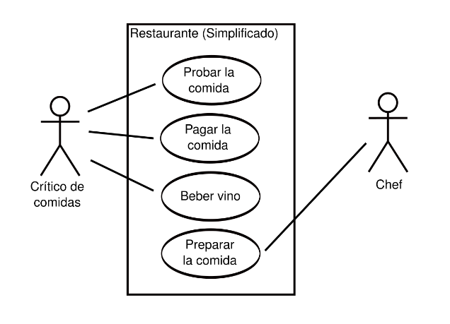

1. Caso de uso para Registro de Usuario

**Actores:** Aprendiz/Usuario

**Nombre:** Caso de uso para Registro de Usuario

**Atributos/ Características:**

* Ingresar datos personales.
* Validar correo electrónico.
* Configurar contraseña.
* Aceptar términos y condiciones.

**Métodos/ funciones:**

* ingresarDatosPersonales(): Permite al usuario ingresar su nombre, dirección de correo electrónico y otra información relevante para registrarse en el sistema.
* validarCorreo(): Envía un correo de verificación al usuario para confirmar la validez de su dirección de correo electrónico.
* configurarContraseña(): Permite al usuario establecer una contraseña segura para su cuenta.
* aceptarTerminos(): Permite al usuario aceptar los términos y condiciones del sistema antes de completar el registro.

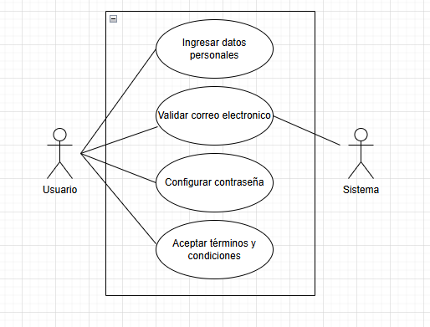

1. Caso de uso para Inicio de Sesión

**Actores**: Aprendiz / Usuario.

**Nombre**: Inicio de Sesión.

**Atributos/Características:**

* Ingresar correo electrónico.
* Ingresar contraseña.
* Validar credenciales.
* Recuperar contraseña (opcional).

**Funciones/Métodos:**

* ingresarDocumento(): Permite al usuario ingresar su dirección de correo electrónico registrada para iniciar sesión.
* ingresarContraseña(): Permite al usuario introducir su contraseña asociada a la cuenta.
* validarCredenciales(): Verifica que el correo electrónico y la contraseña proporcionados sean correctos y estén registrados en el sistema.
* recuperarContraseña(): Ofrece al usuario la opción de recuperar o restablecer su contraseña en caso de que la haya olvidado.

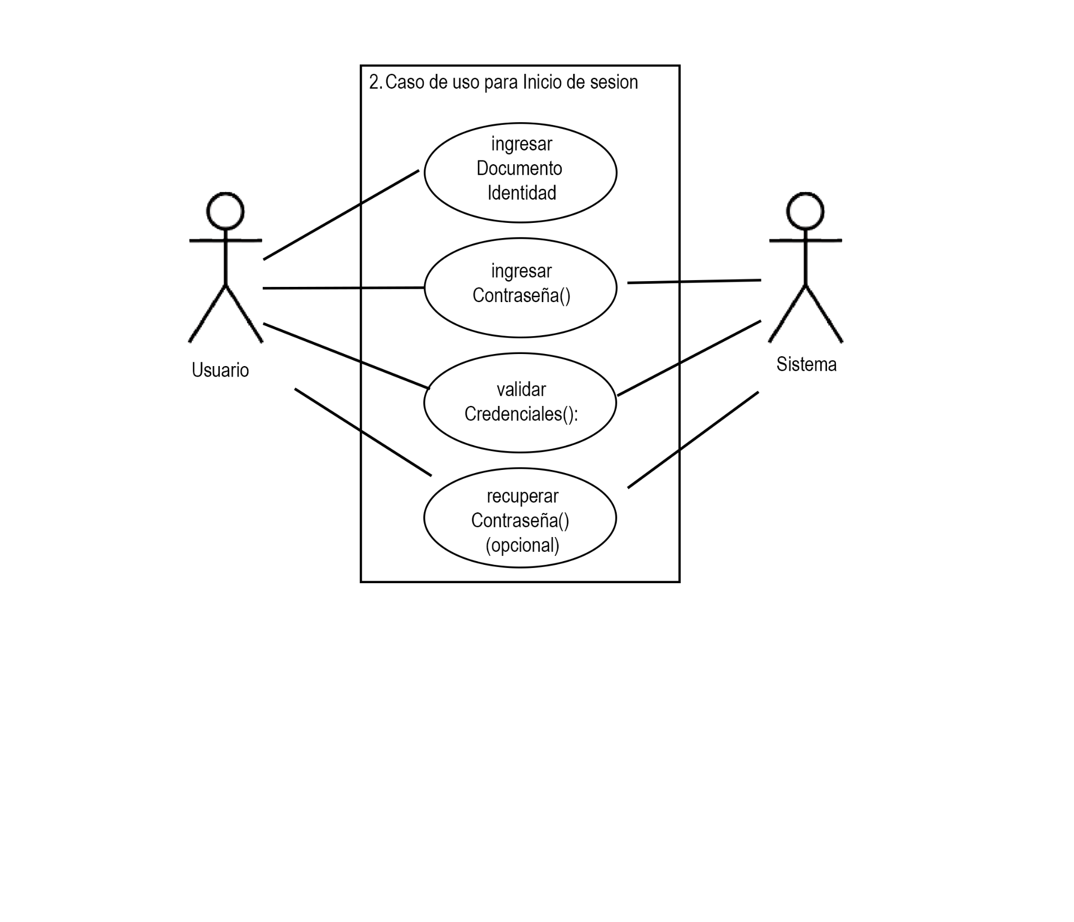

1. Visualización del Menú

**Actores**: Aprendiz / Usuario

**Nombre**: Visualización del menú

**Atributos/Características:**

* Visualización del menú completo.
* Imágenes de los platos.
* Descripción detallada de los platos (ingredientes, porciones, precio).
* Filtros de búsqueda (tipo de comida, precio y disponibilidad).

**Funciones/Métodos**

* verMenuCompleto(): Permite al usuario visualizar el menú completo con una lista de platos que incluye imágenes, nombres y descripciones básicas.
* verDescripcionPlato(): Permite al usuario seleccionar un plato específico para ver una descripción detallada, que incluye ingredientes, tamaño de la porción y precio.
* filtrarMenu(): Permite al usuario aplicar filtros al menú, como categoría (entradas, principales, postres), tipo de comida (vegana, vegetariana, sin gluten), rango de precios o disponibilidad.
* verImagenesPlato(): Permite al usuario ver imágenes ampliadas de los platos para ayudar en la elección.

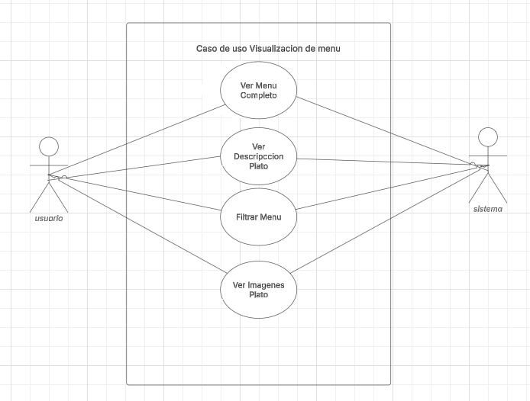

1. Caso de Uso: Realizar un Pedido

**Actores**: Aprendiz / Usuario.

Nombre:

**Atributos/Características:**

* Seleccionar platos y agregar al carrito.
* Visualizar el carrito de compras.
* Elegir método de pago.
* Confirmación de compra.
* Procesamiento del pedido y confirmación.

**Funciones/Métodos:**

* Seleccionar Platos(): Permite al usuario elegir platos y añadirlos al carrito.
* Ver Carrito(): Visualiza el contenido del carrito y permite modificaciones.
* Elegir método de pago(): Selecciona el método de pago para la compra.
* Confirmar Compra(): Envía una notificación al usuario confirmando la compra.
* Procesar confirmación Pedido(): El sistema procesa el pedido y luego manda una confirmación al usuario.

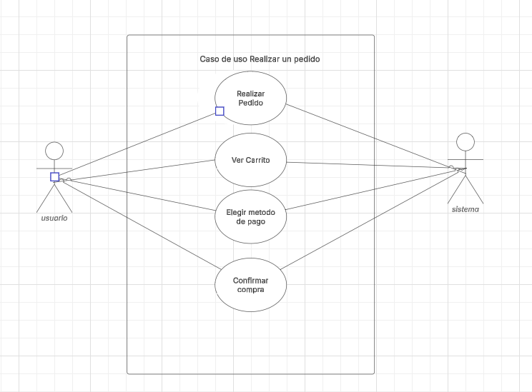

1. Caso de Uso: Cancelar un Pedido

**Actores**: Aprendiz / Usuario

**Nombre**: Cancelar un pedido

**Atributos/Características**

* Acceder al Historial de pedidos
* Seleccionar el pedido que desea cancelar
* Confirmación para cancelar el pedido
* Actualización de pedido cancelado

**Funciones/Métodos**

* Acceder al Historial(): Permite al usuario ver su historial de pedidos
* Seleccionar el pedido():Permite al usuario seleccionar el pedido que va a cancelar
* Confirmación():Permite que el usuario confirme si el pedido que selecciono es el que desea cancelar
* Actualización():El sistema se actualizará y cancelará el pedido.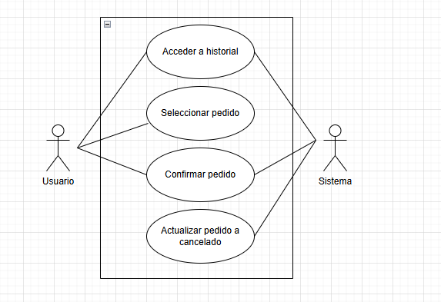

1. Caso de uso para Realizar pago

**Actores**: aprendiz/usuario

**Nombre**: Realizar pago

**Atributos**/**Características**:

* Seleccionar método de pago preferencial (NEQUI y EFECTIVO)
* Rellenar campos de compra
* Confirmar transacción
* Recibo del pago en la compra

**Métodos / funciones:**

* Seleccionar Todo Pago: El usuario ingresara a un formulario donde ingresara su método de pago.
* Campos Compra: El formulario pedirá el relleno de datos personales vinculados al método de pago.
* Confirmación Transacción: el usuario validará la transacción de su compra.
* Recibo De Compra: se verá el recibo con los datos personales ingresados aliados al método de pago

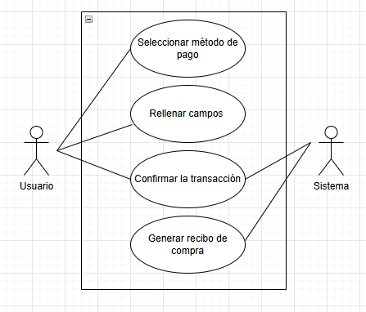

1. Caso de uso para revisar historial de pedidos

**Actores**: aprendiz/usuario

**Nombre**: revisar historial de pedidos

**Atributos/Características:**

* Apartado para acceder al historial de pedidos
* Ver el estado de los pedidos
* Consultar detalles del pedido

**Métodos / funciones:**

* Acceder Historial: El usuario podrá ver las anteriores compras, como también nuevas en proceso.
* Estado del pedido: podrá verse el estado del pedido (si está en proceso, entregado o cancelado).
* Detalles Del Pedido: podrá visualizarse las características del platillo, como las categorías escogidas.

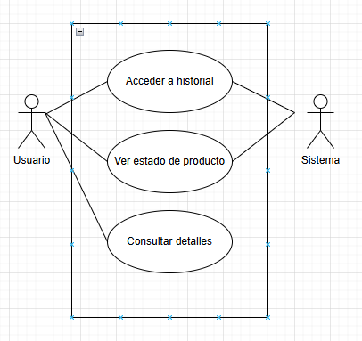

1. Caso de uso para Actualizar Perfil

**Actor principal**: Usuario registrado

**Actor secundario**: Sistema de autenticación.

**Atributo/Características:**

* Nombre de usuario.
* Correo electrónico.
* Teléfono.
* Contraseña.

**Funciones/Métodos:**

* **Autenticación del usuario:** Verificar credenciales del usuario para permitir el acceso a su perfil.
* **Modificar datos:** Permitir al usuario editar los campos de su perfil (nombre, correo, teléfono).
* **Validación de datos:** Verificar que los datos ingresados sean correctos (correo válido, formato de teléfono, etc.).
* **Confirmación de actualización:** Mostrar un mensaje de éxito tras actualizar el perfil.

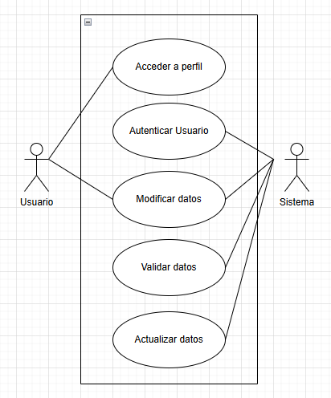

1. Caso de uso para Recuperar Contraseña

**Actor principal:** Usuario

**Actor secundario**: Sistema de autenticación.

**Atributo/Características:**

* Solicitar recuperación
* Enviar enlace de recuperación al correo electrónico
* Restablecer contraseña
* Actualizar base de datos

**Funciones/Métodos:**

* Solicitar recuperación(): El usuario introduce su correo para solicitar la recuperación de contraseña.
* Generar enlace(): El sistema genera un enlace para recuperación.
* Restablecer contraseña(): El usuario introduce la nueva contraseña (se valida que cumpla con los requisitos de seguridad).
* Actualizar base de datos(): Guardar la nueva contraseña en la base de datos.

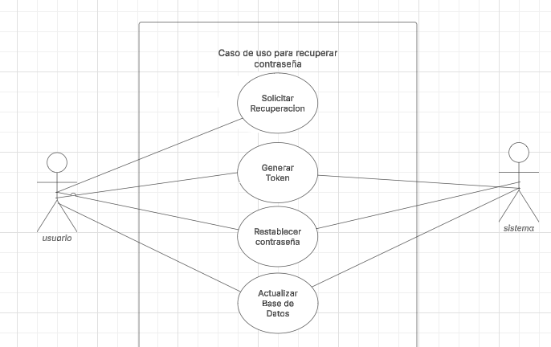

1. Caso de uso para Configurar Métodos de Pago

**Actor principal**: Usuario

**Actor secundario**: Plataforma de pago

**Atributo/Características:**

* Seleccionar Tipo de método de pago
* Ingresar y validar datos del método de pago
* Conectar con plataforma de pago
* Facturación.

**Funciones/Métodos:**

* Seleccionar método de pago: El usuario elige el método de pago que desea configurar (Efectivo y Nequi).
* Ingresar información de pago: El sistema presenta formularios según el tipo de método de pago (datos del usuario (efectivo), datos de cuenta de Nequi).
* Validar datos: Verificación de que los datos ingresados son válidos y cumplen con los formatos requeridos.
* Conectar con plataforma de pago: Integración con la plataforma de pago para validar y registrar los métodos de pago.
* Almacenar en base de datos: Guardar los métodos de pago del usuario de manera segura en la base de datos.

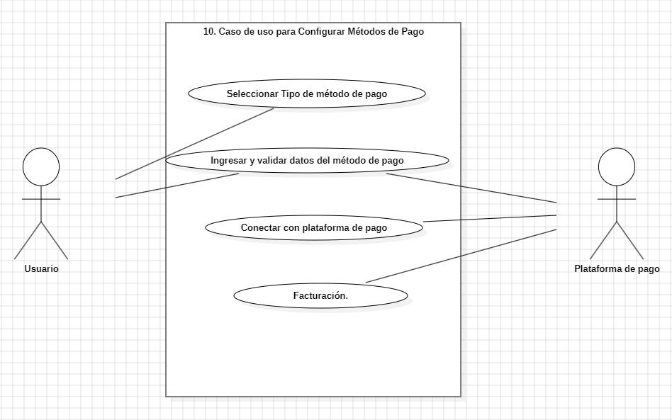

1. Caso de uso para Actualizar Menú

**Actores**: Administrador

**Nombre**: Actualizar menú

**Atributos/características**

* Acceder Gestión Menú ()
* Agregar Plato (nombre, descripción, precio):
* Editar Plato (id Plato, nuevos Datos):
* Eliminar Plato(id Plato):

**Funciones/Métodos:**

* Acceder Gestión Menú (): Permite al administrador ingresar a la sección de gestión.
* Agregar Plato (nombre, descripción, precio): Añade un nuevo plato al menú con los parámetros necesarios
* Editar Plato (id Plato, nuevos Datos): Actualiza la información de un plato ya existente usando su ID y los nuevos datos.
* Eliminar Plato(id Plato): Elimina un plato del menú a partir de su ID.

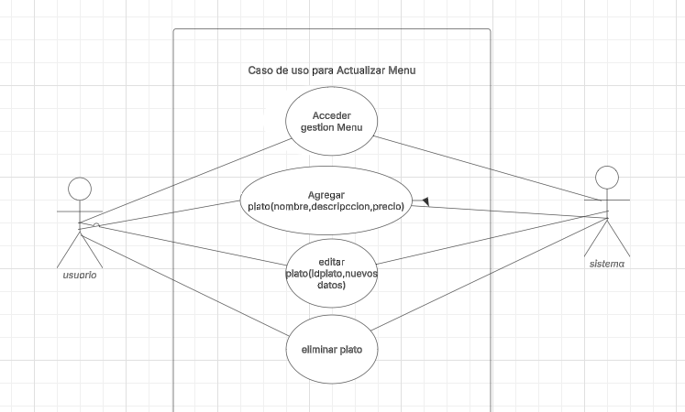

1. Caso de uso para Revisar y Gestionar Pedidos

**Actor Principal** sistema

**Nombre del Actor:** Administrador

**Atributos/Características**

* Acceder Gestión Menú ()
* Revisar Pedidos ()
* Actualizar Estado Pedido (id Pedido, nuevo Estado)
* Resolver Problema Pedido (id Pedido, descripción Problema)

**Funciones/Métodos:**

* Acceder Gestión Menú () Permite al administrador ingresar a la sección de gestión del menú.
* Revisar Pedidos () Permite visualizar el historial de pedidos.
* Actualizar Estado Pedido (id Pedido, nuevo Estado) Cambia el estado de un pedido.
* Resolver Problema Pedido (id Pedido, descripción Problema) Resuelve cualquier problema asociado a un pedido.

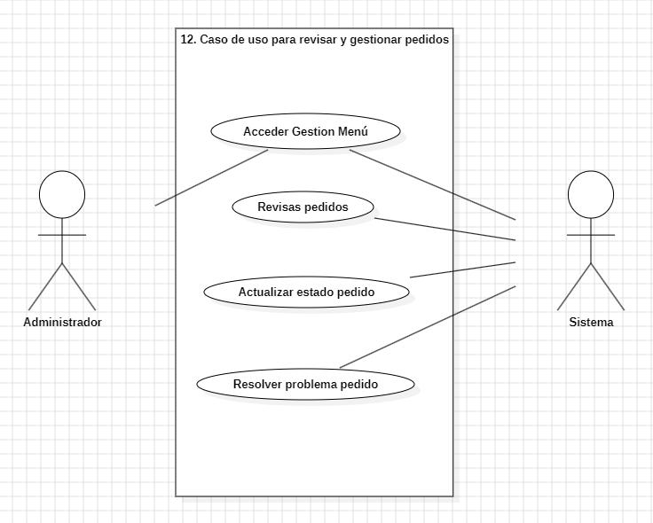

1. Caso de uso de estrategia de publicidad del complejo SENA salomia

**Actores**: Personal encargado de la difusión

* Atributos / Características
* Diseñar material publicitario
* Aprobar contenido y formato
* Imprimir materiales publicitarios
* Instalar carteles en puntos estratégicos
* Verificar visibilidad y accesibilidad del material

**Funciones/Métodos**

* diseñarMaterial(): Permite crear el contenido gráfico e informativo del material publicitario.
* aprobarContenido(): Evalúa y aprueba el diseño, formato y mensaje de los carteles e infografías.
* imprimirMaterial(): Genera los archivos listos para impresión y gestiona la impresión física del material.
* instalarCarteles(): Registra la instalación de los carteles en los lugares definidos.
* verificarAccesibilidad(): Comprueba que los carteles sean visibles y accesibles para los aprendices.

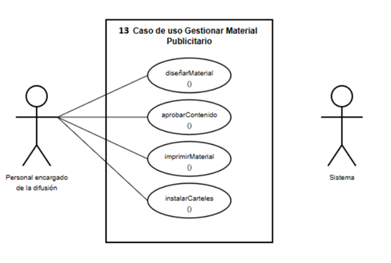

1. Caso de uso para Gestionar Feedback de Usuarios (falta requerimiento)

**Actores:** Administrador

**Nombre:** Gestionar Feedback de Usuarios

**Atributos/Características:**

* Visualizar feedback recibido.
* Revisar detalles del feedback.
* Tomar acción sobre el feedback.
* Actualizar el estado del feedback.

**Métodos/Funciones:**

* **visualizarFeedback():** Permite al administrador ver la lista de feedback recibido.
* **revisarDetalle(feedbackID):** Muestra los detalles del feedback seleccionado.
* **tomarAcción(feedbackID, accion):** Permite al administrador tomar una acción sobre el feedback (como marcarlo como resuelto o solicitar más información).
* **actualizarEstado(feedbackID, estado):** Actualiza el estado del feedback según la acción tomada.

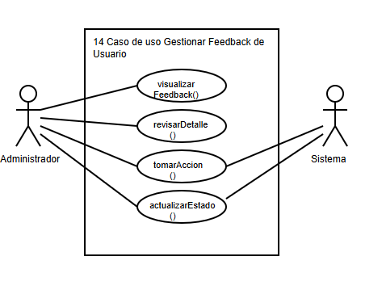

1. Caso de uso para Cerrar Sesión

**Caso de Uso:** Cerrar Sesión

**Actores**: Usuario

**Nombre**: Cerrar Sesión

**Atributos/Características:**

* Iniciar cierre de sesión
* Confirmar cierre de sesión
* Finalizar sesión
* Redirigir al usuario

**Métodos/Funciones:**

* **iniciarCerrarSesion**(): Permite al usuario acceder a la opción para cerrar sesión desde el menú principal o el perfil.
* **confirmarCierre**(): Muestra un mensaje de confirmación para asegurarse de que el usuario realmente desea cerrar sesión. El usuario debe confirmar para proceder.
* **finalizarSesion**(): Realiza el proceso de cierre de sesión, invalidando el token de autenticación o la sesión activa en el sistema para asegurar que el usuario ya no tenga acceso hasta que inicie sesión nuevamente.0
* **redirigirPagina**(): Tras cerrar la sesión, redirige al usuario a la página de inicio de sesión o a una página de confirmación que indique que la sesión ha sido cerrada correctamente.

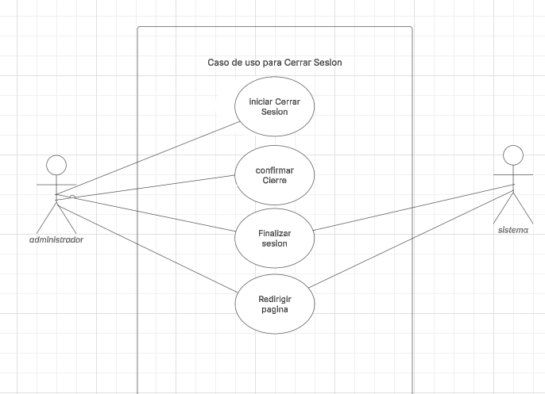

1. Caso de uso para Registrar perfil administrativo:

**Caso de Uso**: Registrar Perfil Administrativo

**Actores**: Administrador

**Nombre**: Registrar Perfil Administrativo

**Atributos/Características:**

* Ingresar datos del perfil
* Establecer permisos y roles
* Verificar datos ingresados
* Guardar perfil

**Métodos/Funciones**:

* ingresarDatosPerfil(): Permite al administrador ingresar información como nombre, dirección de correo electrónico, y otros detalles necesarios para crear el perfil administrativo.
* configurarPermisosRoles(permisos, roles): Permite al administrador asignar permisos y roles específicos al perfil administrativo según las necesidades del sistema.
* verificarDatos(): Permite al administrador revisar y confirmar que toda la información ingresada es correcta y completa antes de guardar el perfil.
* guardarPerfil(): Almacena la información del perfil administrativo en la base de datos y asegura que el perfil esté disponible para su uso en el sistema.

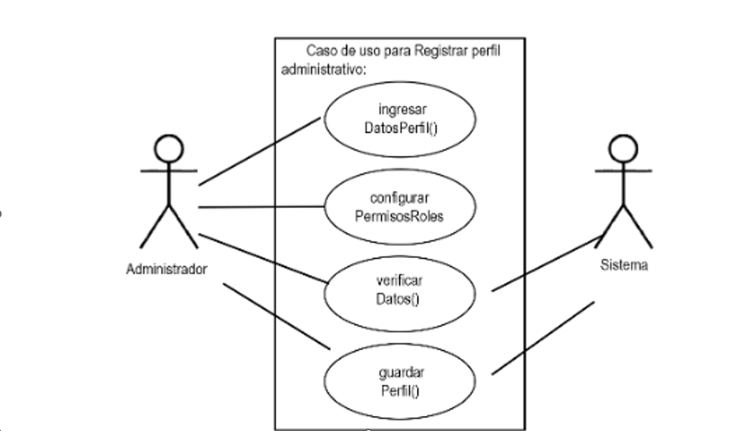

# **CLASES DEL SISTEMA ECOMMERCE**

En informática, una clase es una plantilla para el objetivo de la creación de objetos de datos según un modelo predefinido. Las clases se emplean para representar entidades o conceptos, como los sustantivos en el lenguaje. Cada clase es un modelo que define un conjunto de variables y métodos adecuados para operar con dichos datos. Cada objeto creado a partir de la clase se denomina instancia de la clase.

Tipos de relaciones:

Un diagrama de clases incluye los siguientes tipos de relaciones:

* **Asociación:** Representa la dependencia semántica.
* **Agregación:** Representa relaciones en las que un objeto es parte del otro.
* **Composición:** Representa una relación jerárquica entre un objeto y las partes que lo componen.
* **Dependencia:** Representa que una clase requiere de otra.
* **Herencia:** Permite que una clase reciba los atributos y métodos de otra clase.

Ejemplo de clases

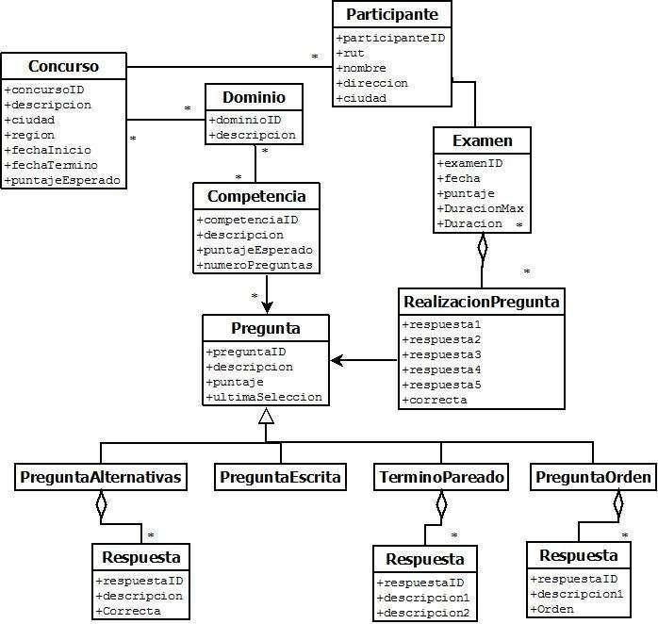

Descripción de las clases generales para sistema ecommerce

## **1) Usuario**

| **Atributos** | id: Identificador único del usuario.  nombre: Nombre completo del usuario.  correo: Dirección de correo electrónico del usuario.  contraseña: Contraseña utilizada para iniciar sesión.  teléfono: Número de teléfono del usuario. |
| --- | --- |
| **Métodos** | registrar()  obtenerUsuario(id)  actualizarPerfil(id)  eliminarUsuario(id) |
| **Relaciones** | 1 a muchos con Pedido.  1 a muchos con Historial.  1 a 1 con Recuperación de Contraseña.  1 a muchos con Feedback. |

## **2) Pedido**

| **Atributos** | id: Identificador único del pedido.  idUsuario: Referencia al usuario que realiza el pedido.  fecha: Fecha en que se realizó el pedido.  total: Monto total del pedido.  estado: Estado actual del pedido (pendiente, en proceso, entregado, cancelado). |
| --- | --- |
| **Métodos** | realizarPedido()  cancelarPedido()  calcularTotal()  obtenerPedidosPorUsuario(idUsuario) |
| **Relaciones** | Muchos a 1 con Usuario.  1 a 1 con Pago.  Muchos a muchos con Producto (Menú).  Muchos a 1 con Historial. |

## **3) Pago**

| **Atributos** | id: Identificador único del pago.  idPedido: Referencia al pedido relacionado.  fecha: Fecha del pago.  monto: Monto pagado.  método: Método de pago utilizado. |
| --- | --- |
| **Métodos** | realizarPago()  validarPago()  anularPago() |
| **Relaciones** | 1 a 1 con Pedido.  Muchos a 1 con Método de Pago. |

## **4) Método de Pago**

| **Atributos** | id: Identificador único del método.  nombre: Nombre del método de pago (tarjeta, efectivo, etc.).  estado: Activo o inactivo. |
| --- | --- |
| **Métodos** | agregarMetodo()  obtenerMetodos()  actualizarMetodo(id)  eliminarMetodo(id) |
| **Relaciones** | 1 a muchos con Pago.  1 a 1 con Administrador (para gestión). |

## **5) Menú (Producto)**

| **Atributos** | id: Identificador único del producto.  nombre: Nombre del producto.  descripción: Detalles del producto.  precio: Precio unitario.  disponibilidad: Estado de disponibilidad (sí/no). |
| --- | --- |
| **Métodos** | agregarProducto()  obtenerProductos()  actualizarProducto(id)  eliminarProducto(id) |
| **Relaciones** | Muchos a muchos con Pedido.  Muchos a 1 con Administrador (gestión de productos). |

## 

## **6. Administrador**

| **Atributos:** | id: Identificador único del administrador. nombre: Nombre completo. correo: Correo electrónico. teléfono: Número de contacto. rol: Rol del administrador. |
| --- | --- |
| **Métodos:** | actualizarMenú()  revisarPedidos() gestionarMétodosPago() gestionarUsuarios() |
| **Relaciones:** | 1 a muchos con Producto (Menú). 1 a muchos con Método de Pago. 1 a 1 con Perfil Administrativo. |

## **7. Historial**

| **Atributos:** | id: Identificador único del historial. idUsuario: Referencia al usuario. pedidos: Lista de pedidos realizados. |
| --- | --- |
| **Métodos** | obtenerHistorial(idUsuario) agregarPedido(idPedido) |
| **Relaciones:** | 1 a muchos con Pedido. Muchos a 1 con Usuario. |

## **8. Recuperación de Contraseña**

| **Atributos** | id: Identificador único de recuperación. idUsuario: Usuario relacionado. código: Código de verificación. fechaExpiración: Fecha de vencimiento del código. |
| --- | --- |
| **Métodos:** | generarCodigo()  validarCodigo()  resetearContraseña() |
| **Relaciones:** | 1 a 1 con Usuario. |

## **9. Feedback**

| **Atributos** | id: Identificador único del feedback.  idUsuario: Usuario que lo emitió.  comentario: Texto del feedback.  fecha: Fecha del feedback. |
| --- | --- |
| **Métodos:** | agregarFeedback()  obtenerFeedback() |
| **Relaciones** | Muchos a 1 con Usuario. |

**10. Perfil Administrativo**

| **Atributos:** | id: Identificador único del perfil.  rol: Tipo de rol (admin general, gestor de productos, gestor de pagos).  permisos: Lista de permisos asociados. |
| --- | --- |
| **Métodos** | asignarRol(idAdmin, rol)  actualizarPermisos()  obtenerPerfil(id) |
| **Relaciones** | * **1 a 1 con Administrador.** |

**Diagrama de clases:**

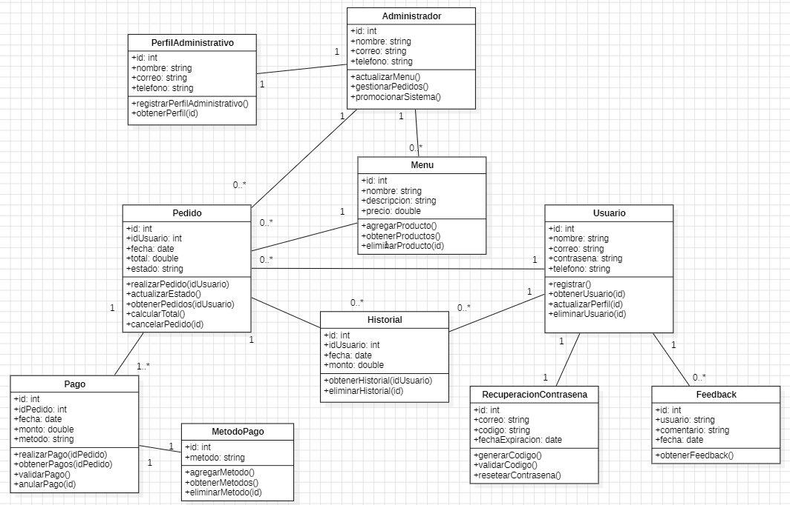

# 

# 

# 

# 

# 

# 

# **10. MODELO DE SECUENCIAS DEL SISTEMA ECOMMERCE**

1. Registrar Usuario

**Secuencia**:

1. **Sistema de Registro**: Envía datos de registro (nombre, documento, correo, contraseña, etc.).
2. **Sistema de Registro**: Valida la información.
3. **Servidor de Correo**: Envía correo de verificación.
4. **Usuario**: Entrega el correo de verificación.
5. **Sistema de Registro**: Hace clic en el enlace de verificación.
6. **Sistema de Registro**: Activa la cuenta del usuario.

**Participantes**:

* Usuario
* Sistema de Registro
* Servidor de Correo

2. Iniciar Sesión

**Secuencia**:

1. **Sistema de Inicio de Sesión**: Envía correo electrónico y contraseña.
2. **Sistema de Inicio de Sesión**: Valida las credenciales.
3. **Usuario**: Redirige a la página principal.

**Participantes**:

* Usuario
* Sistema de Inicio de Sesión

3. Realizar un Pedido

**Secuencia**:

1. **Usuario - Sistema de Pedido**: Selecciona platos y los agrega al carrito.
2. **Usuario - Sistema de Pedido**: Revisa el carrito y elige el método de pago.
3. **Usuario - Sistema de Pedido**: Confirma el pedido.
4. **Sistema de Pedido - Base de Datos**: Procesa el pedido.
5. **Base de Datos - Sistema de Pedido**: Retorna confirmación de procesamiento.
6. **Sistema de Pedido - Usuario** : Muestra confirmación del pedido.

**Participantes**:

* Usuario
* Sistema de Pedido
* Base de Datos

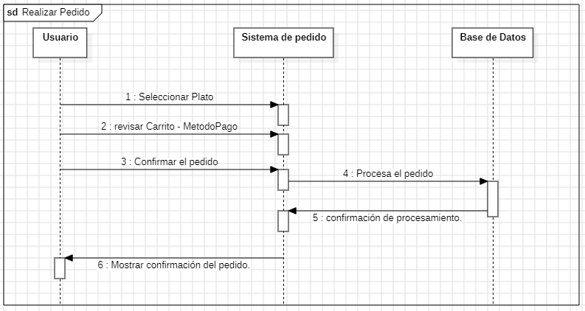

4. Actualizar Perfil

**Secuencia**:

1. **Usuario - Sistema de Perfil:** accede al perfil y realiza cambios.
2. **Usuario - Sistema de Perfil:** guarda los cambios.
3. **Sistema de Perfil - Base de Datos:** actualiza la información del perfil.
4. **Base de Datos - Sistema de Perfil:** confirma actualización en la BD.
5. **Sistema de Perfil - Usuario:** muestra confirmación de la actualización.

**Participantes**:

* Usuario
* Sistema de Perfil
* Base de Datos

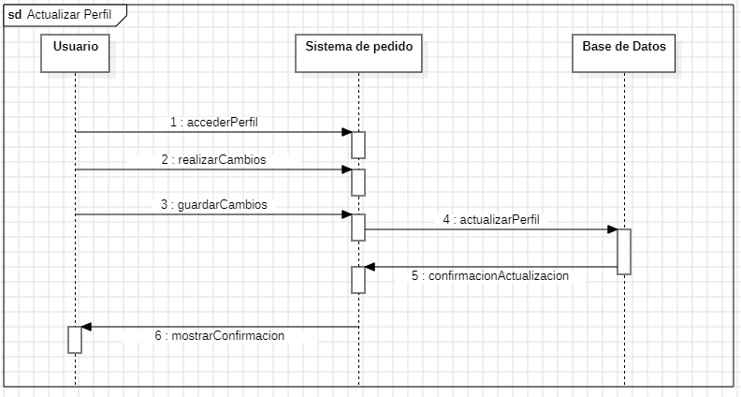

|  | | |  |
| --- | --- | --- | --- |
|  |  |  |  |
|  | | | |
|  |  |  |  |
|  | |  |  |
|  |  |  |  |
|  | |  |  |
|  |  |  |  |
|  | | | |
|  |  |  |  |
|  |  |  |  |
|  | |  |  |
|  |  |  |  |
|  | | |  |
|  |  |  |  |
|  | | |  |

5. Revisar y Gestionar Pedidos (Administrador)

**Secuencia**:

1. **Sistema de Gestión de Pedidos**: Accede al historial de pedidos.
2. **Base de Datos**: Recupera pedidos.
3. **Sistema de Gestión de Pedidos**: Devuelve la lista de pedidos.
4. **Administrador**: Muestra pedidos.
5. **Sistema de Gestión de Pedidos**: Toma acciones (actualiza estado, resuelve problemas).
6. **Base de Datos**: Actualiza el estado de los pedidos.
7. **Sistema de Gestión de Pedidos**: Confirma actualización.
8. **Administrador**: Muestra confirmación de acciones.

**Participantes**:

* Administrador
* Sistema de Gestión de Pedidos
* Base de Datos

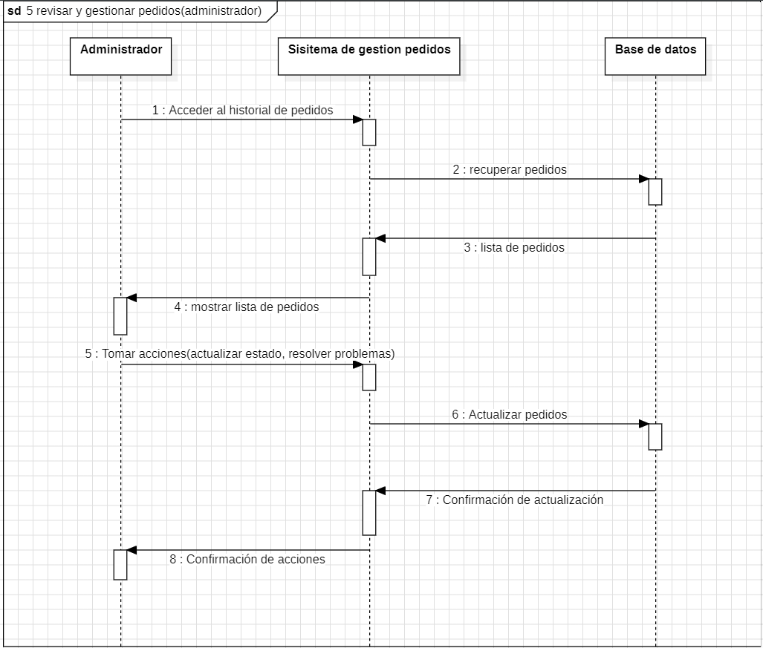

6. Compartir Información en Redes Sociales

**Secuencia**:

1. **Sistema de Redes Sociales**: Selecciona red social y contenido a compartir.
2. **Red Social**: Envía contenido.
3. **Sistema de Redes Sociales**: Confirma publicación.
4. **Usuario/Administrador**: Muestra confirmación de publicación.

**Participantes**:

* Usuario/Administrador
* Sistema de Redes Sociales
* Red Social

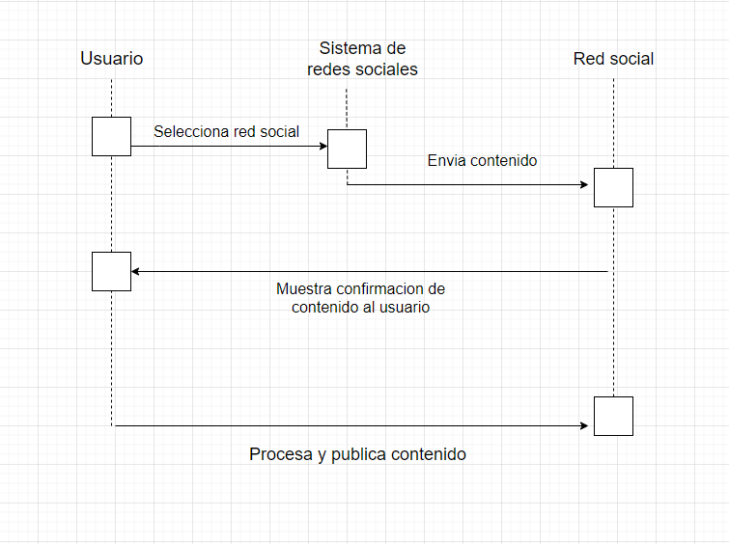

**9. Feedback**

**Secuencia:**

1. **Usuario:** Ingresa el comentario
2. **Sistema:** Recibe el comentario
3. **Sistema:** Envía comentario a la base de datos
4. **Base de datos:** Recibe y almacena el comentario
5. **Base de datos:** Envia notificacion por correo al administrador

**Participantes:**

* **Usuario**
* **Sistema**
* **Base de datos**
* **Administrador**

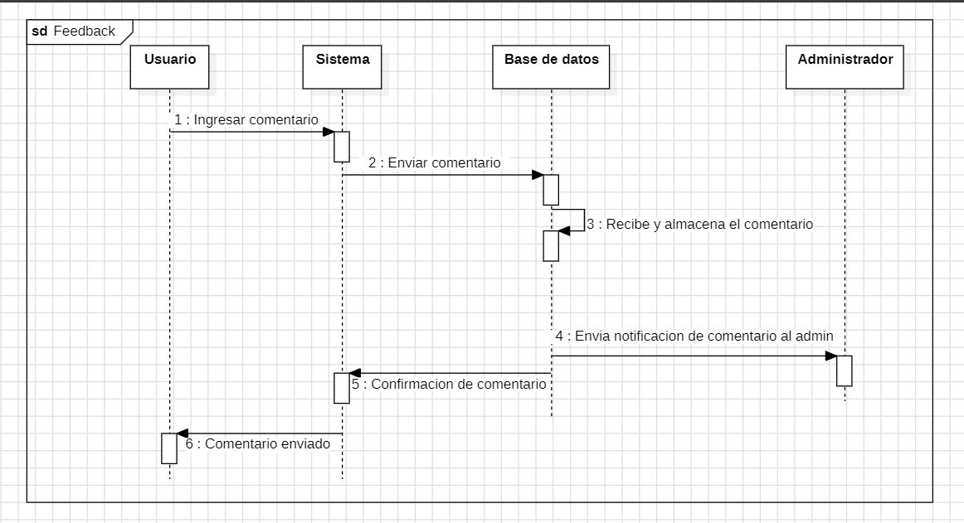

**10. Perfil Administrativo**

**Secuencia:**

1. **Administrador:** Solicita obtener el perfil de un administrador específico
2. **Sistema:** Verifica si el idAdmin es válido y solicita los datos al sistema
3. **Base de datos:** Verifica la existencia del perfil en la base de datos
4. **Sistema:** Devuelve la información del perfil al Administrador

**Participantes:**

* **Administrador**
* **Sistema**
* **Base de datos**

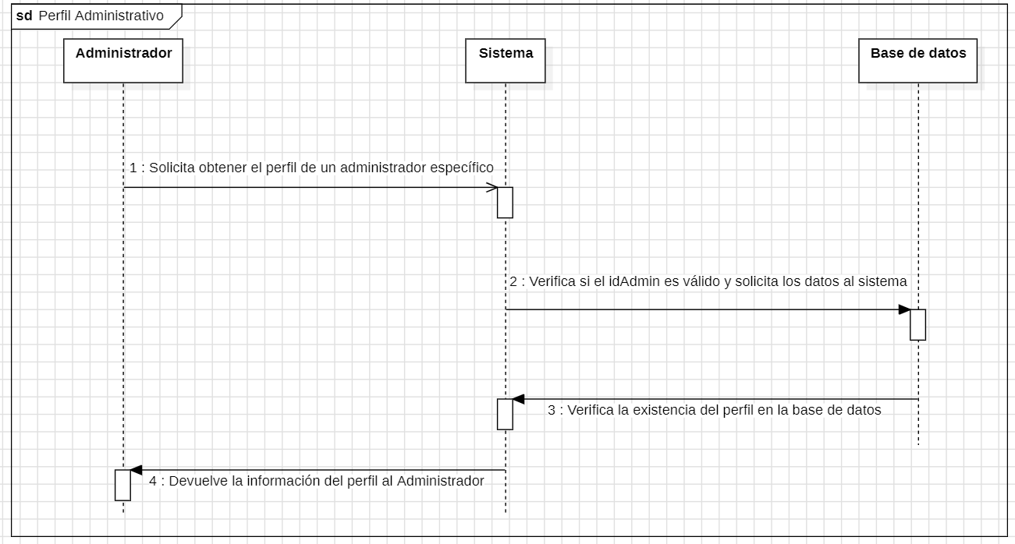

**11. MODELO DE ACTIVIDAD ECOMMERCE**

Es un modelo simplificado de una función o proceso dentro de un sistema, esta permite describir cualquier acción dentro del sistema como por ejemplo calcular un resultado, recibir una entrada , enviar un mensaje, etc

Comprender las actividades de las funciones del sistema es una parte crucial para mejorarlos . La manera más fácil de esclarecerla es por medio de un diagrama de actividades UML ya que a través de él podemos entender los flujos de manera visual

Componentes o elementos:

· Acción

· Nodo de inicio

· Nodo final

· Nodo de control

· Flujos de control

· Flujos de objetos

· Actividad

· Conector

· Barra de sincronización

· Bifurcación

Ejemplo :

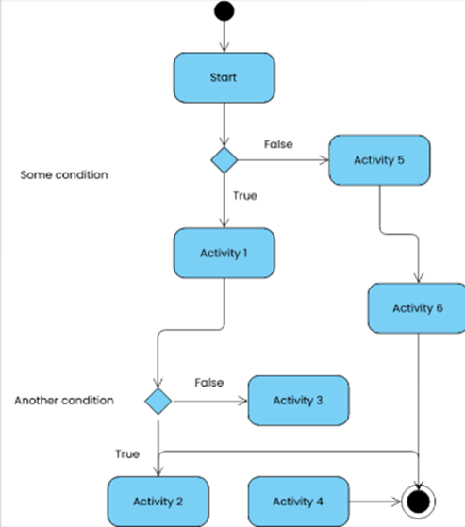

ACTIVIDAD-GESTIONAR PRODUCTO

El usuario podrá hacer uso del sistema para poder retirar sus productos con facilidades de pago diferentes

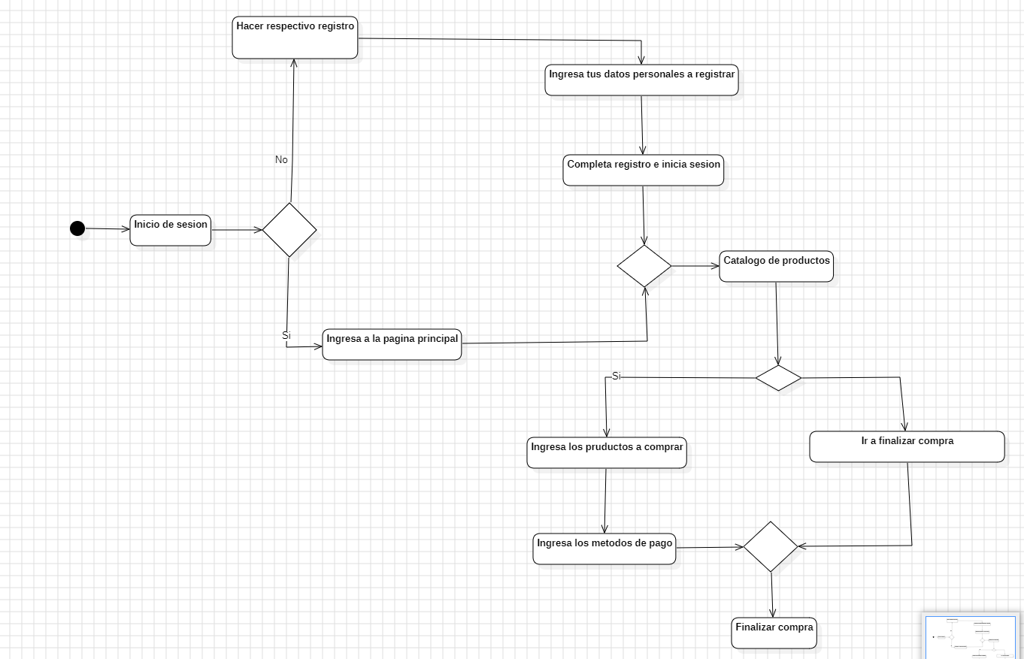

GESTIONAR PAGOS

El usuario podrá seleccionar su método de pago y sistema lo valida para proceder con el despacho de pedido

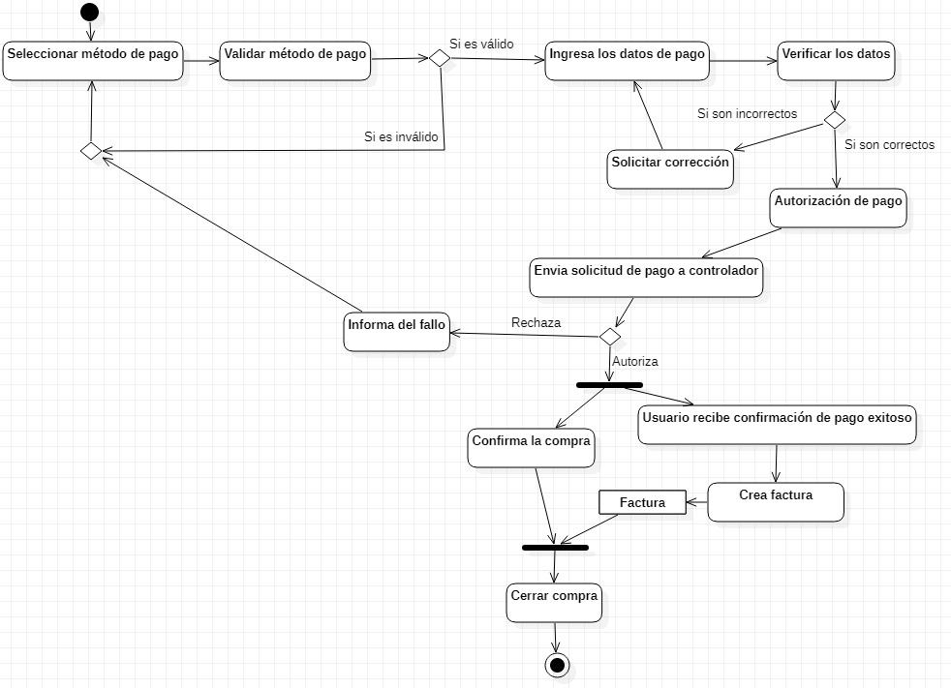

ACTIVIDAD-REGISTRO USUARIO

EL usuario podrá hacer el registro con sus datos,guardar estos datos y actualizarlos en el sistema

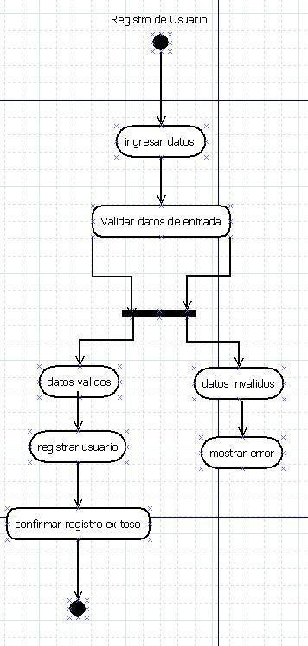

ACTIVIDAD-INICIO SESIÓN

El usuario/administrador después de haber hecho el registro podrá ingresar al sistema con sus credenciales.

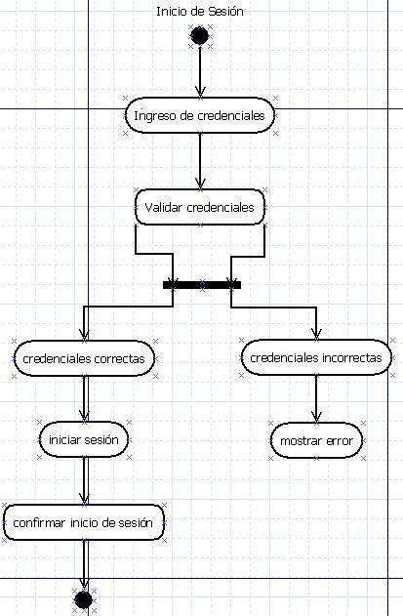

ACTIVIDAD-MENÚ

El usuario tendrá acceso al menú y podrá seleccionar varios productos para enviar al administrador su pedido

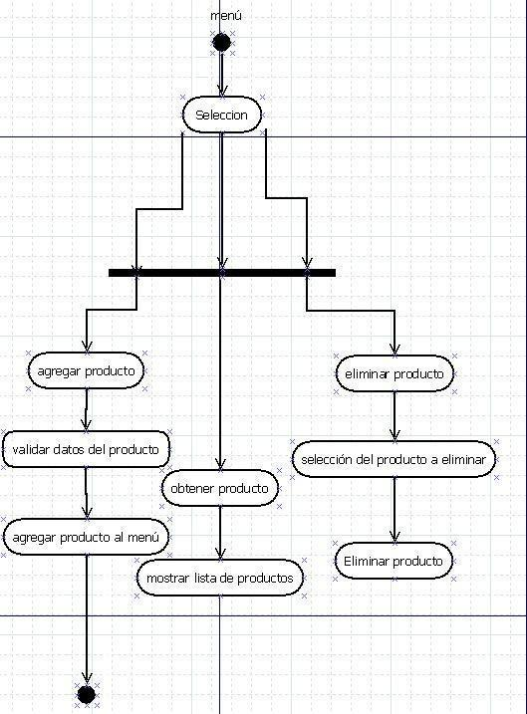

ACTIVIDAD-GESTIÓN DE PEDIDO

El administrador recibe el pedido y despacha dependiendo de su estado

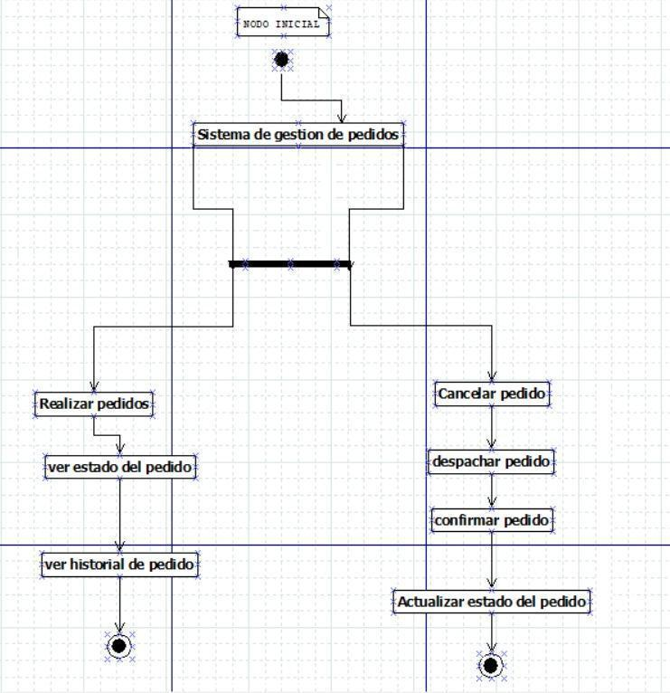

ACTIVIDAD- CERRAR SESIÓN

El usuario/administrador cierra la sesión iniciada y lo redirige a la página principal

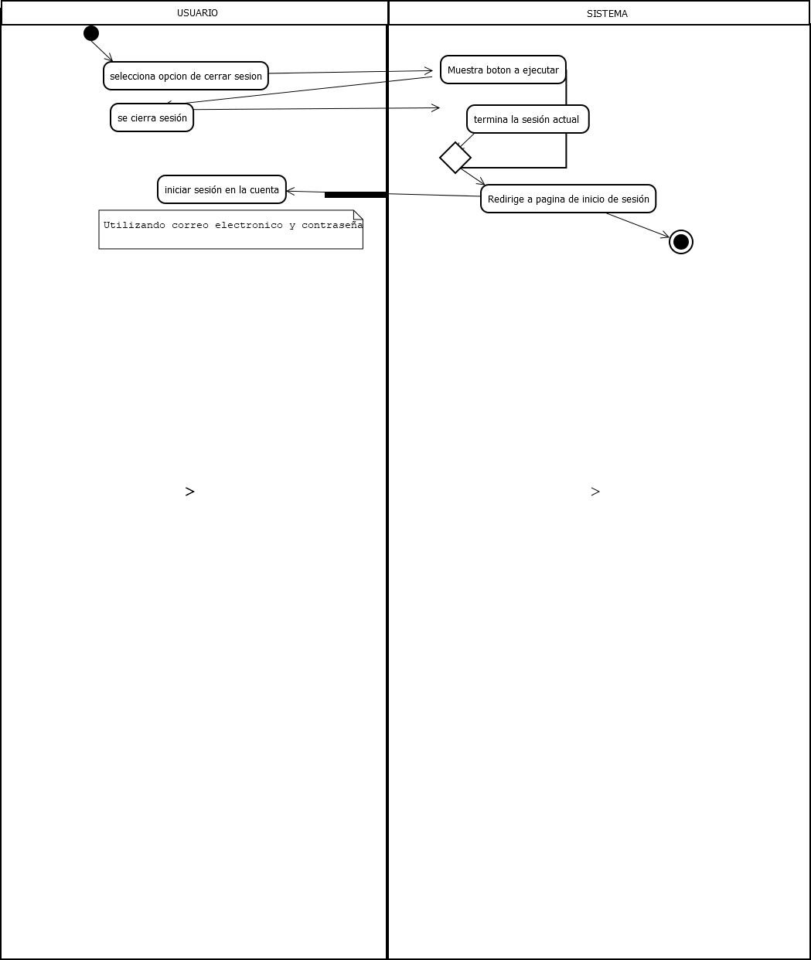

# **12. MODELO DE COMPONENTES DEL SISTEMA ECOMMERCE**

Los componentes de software en un entorno de E-commerce son las unidades

Modulares de software que encapsulan funcionalidades específicas relacionadas con la

Operación y la experiencia del usuario en una plataforma de comercio electrónico.

Estos componentes pueden incluir desde módulos de gestión de productos y carritos

De compra hasta sistemas de pago y herramientas de análisis de datos.

Cada componente cumple una función específica dentro del sistema de E-commerce y

Puede ser desarrollado, desplegado y mantenido de manera independiente. Estos

Componentes suelen comunicarse entre sí a través de interfaces definidas, lo que

Facilita la integración y la escalabilidad del sistema.

**Ejemplo de componentes:**

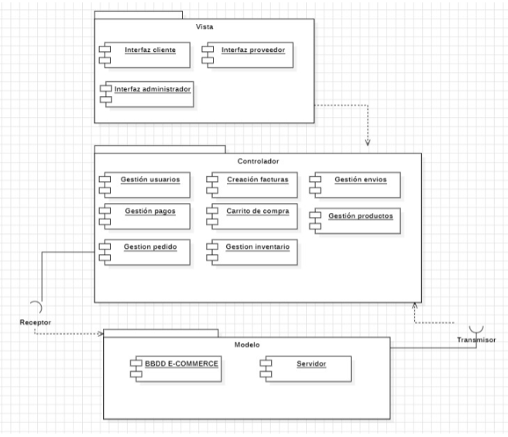

**Descripción del modelo de componentes**

**1. Frontend (Interfaz del Usuario)**

El frontend es la capa de presentación que permite la interacción directa del usuario con el sistema. Se asegura de ofrecer una experiencia de usuario intuitiva y eficiente. Los principales componentes del frontend incluyen:

1. **Página de Registro e Inicio de Sesión:**

* Permite a los usuarios registrarse en el sistema proporcionando información personal y credenciales seguras.
* Realiza validaciones básicas de formato y envía los datos al backend para su procesamiento.
* Interfaz para recuperación de contraseñas en caso de olvido.
* Visualización del Menú:
* Muestra a los usuarios los platos disponibles en el menú, con imágenes y descripciones detalladas.
* Interfaz interactiva que permite seleccionar platos y agregarlos al carrito.

1. **Carrito de Compras y Confirmación de Pedido:**

* Permite a los usuarios revisar sus selecciones antes de confirmar el pedido.
* Facilita la elección de un método de pago y la confirmación del pedido.
* Historial de Pedidos y Cancelaciones:
* Permite a los usuarios acceder a su historial de pedidos, ver el estado de cada uno y cancelar aquellos que no hayan sido procesados.
* Perfil del Usuario y Cierre de Sesión:
* Permite a los usuarios actualizar su información personal (nombre, correo, teléfono, etc.) y gestionar su cuenta.
* Opción para cerrar sesión de manera segura.

**2. Backend (Lógica de Negocio y API)**

El backend gestiona toda la lógica de negocio del sistema, procesando las solicitudes del frontend, interactuando con la base de datos, y ejecutando las acciones necesarias para garantizar el correcto funcionamiento del sistema. Los principales componentes del backend incluyen:

1. **Autenticación y Seguridad:**

* Valida las credenciales de los usuarios durante el registro, inicio de sesión y recuperación de contraseñas.
* Gestiona el envío de correos electrónicos de verificación y recuperación.
* Implementa mecanismos de cifrado para proteger datos sensibles como contraseñas y pagos.

1. **Gestión de Menú y Pedidos:**

* Gestiona la creación, actualización y eliminación de platos del menú por parte de los administradores.
* Procesa los pedidos de los usuarios, garantizando que cada uno sea almacenado con su estado actual (pendiente, procesado, cancelado, etc.).
* Asigna métodos de pago y asegura que los pedidos se confirmen una vez que se complete el pago.

1. **Gestión de Perfiles y Roles:**

* Permite a los administradores y desarrolladores gestionar los perfiles de usuarios, tanto para creación, edición como eliminación de cuentas.
* Administra los roles de cada actor en el sistema (aprendiz/usuario, administrador, desarrollador).

1. **Notificaciones y Feedback:**

* Envía notificaciones automáticas a los usuarios cuando se completan acciones críticas como la verificación de cuenta, la confirmación de pedidos, o la cancelación.
* Permite la revisión y gestión del feedback de los usuarios por parte de los administradores para mejorar el sistema.

**3.** **Base de Datos (Almacenamiento de Información)**

La base de datos es el componente encargado de almacenar y organizar toda la información del sistema de manera estructurada, permitiendo acceso rápido y seguro a los datos. Los principales módulos de la base de datos son:

1. **Usuarios y Perfiles:**

* Almacena la información personal de los usuarios, incluyendo datos como nombre, correo electrónico, contraseña, preferencias y rol asignado (aprendiz/usuario, administrador, desarrollador).
* Gestiona los perfiles de usuario, incluyendo los permisos para acceder a distintas funcionalidades.

1. **Menú y Pedidos:**

* Almacena los detalles de los platos disponibles, incluyendo nombre, descripción, precio, e imágenes.
* Guarda los pedidos realizados por los usuarios, con información detallada sobre el estado del pedido y los métodos de pago seleccionados.

1. **Historial de Pedidos:**

* Guarda el historial completo de los pedidos realizados por los usuarios, permitiéndoles acceder a información sobre pedidos pasados y su estado (completado, cancelado, pendiente).

1. **Métodos de Pago:**

* Gestiona las opciones de pago disponibles (PSE, Nequi, tarjeta) y almacena los detalles de las transacciones realizadas.

**4. Componentes de Soporte (APIs y Seguridad)**

Otros componentes adicionales que son fundamentales para el funcionamiento y la seguridad del sistema incluyen:

1. **API de Redes Sociales:**

* Conexión con plataformas de redes sociales para que los usuarios puedan compartir información del menú o sus experiencias.

1. Integración para que el administrador publique promociones o actualizaciones en redes sociales.
2. **Seguridad y Cifrado:**

* Implementa medidas de seguridad para garantizar la protección de datos sensibles, como contraseñas y transacciones financieras.
* Protección contra ataques comunes como inyección SQL o fuga de datos.

Este modelo asegura que el sistema sea escalable, seguro y eficiente, proporcionando una experiencia de usuario óptima tanto para aprendices/usuarios como para administradores y desarrolladores

**Ejemplo componentes:** 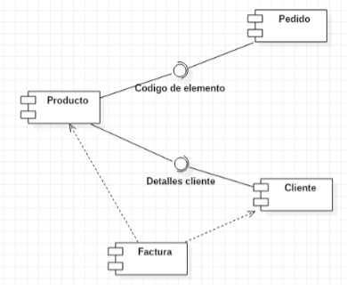

# **DESCRIPCIÓN DEL MODELO DE DESPLIEGUE**

Es un tipo de diagrama UML que muestra la arquitectura de ejecución de un sistema, incluyendo nodos como entornos de ejecución de hardware o software, y el middleware que los conecta el modelo de despliegue sirve para mostrar elementos de software, para implementar mediante elementos de hardware y procesar el tiempo de ejecución del software.

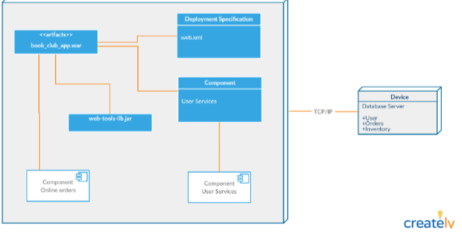

## **13.1 Descripción de modelo de despliegue para sistema E-commerce**

Figura 33. Ejemplo de Despliegue para E-commerce

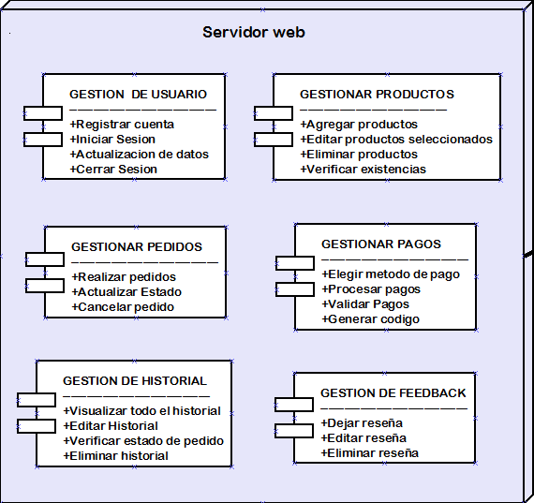

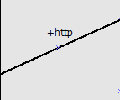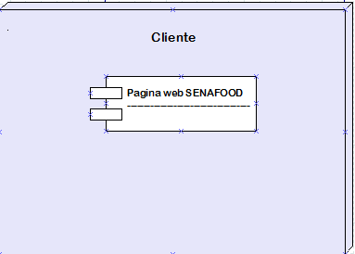

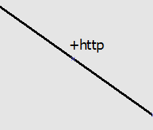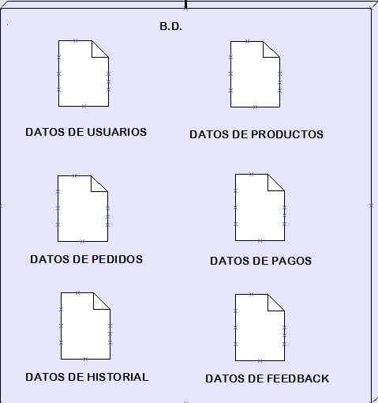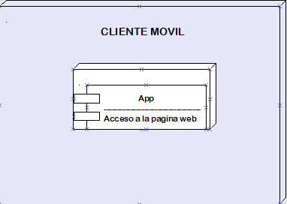

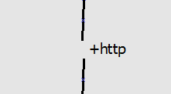

Solo utilizamos una base de datos, ya que nuestra página web se va a probar en la Sede salomia, (Sede donde será lanzada) y para ahorrar costos en otros gestores de BD que requieran más herramientas.

Utilizamos un nodo de acceso móvil ya que la página se espera ser usada un 95% en teléfonos móviles para que así sea más fácil su interacción y se pueda manejar desde cualquier distancia (Dentro del SENA) para la comodidad del Usuario.

# **14 Conclusión**

En conclusión, los modelados permiten analizar y desarrollar software más complejos y eficaces, permitiendo obtener un modelo visual del sistema.

El lenguaje unificado de modelado es de gran importancia en la ingeniería, ayuda a modelar grandes sistemas y es muy utilizado en distintos tipos de software. El UML cada vez es más implementado, ya que ayuda a obtener un mayor entendimiento sobre las funcionalidades del software tanto para el desarrollador y para el cliente. Este modelado no sólo permite diseñar, graficar, etc.; sino que también facilita la construcción de los sistemas, a través de los diferentes modelos estructurales y de comportamientos. Estos diagramas son utilizados según la necesidad y el tipo de sistema que se vaya a desarrollar.

### **Introducción**

En el complejo SENA Salomia, los aprendices enfrentan diariamente un problema logístico durante la hora del almuerzo: al salir de clases, deben hacer largas filas en la cafetería para acceder a su comida. Este proceso genera pérdida de tiempo, congestión en las zonas comunes, insatisfacción en el servicio y desorganización tanto para los usuarios como para el personal de cocina. Además, la falta de un sistema que permita planificar pedidos con anticipación limita la eficiencia del servicio.

Ante esta problemática, se plantea el desarrollo de un sistema web E-commerce llamado **SENAFOOD**, que permitirá gestionar de manera digital los pedidos y pagos de almuerzos en la cafetería del complejo. Con este sistema, los aprendices podrán consultar el menú del día, realizar pedidos en línea, pagar a través de medios digitales como Nequi o seleccionar pago en efectivo, y recibir un código único para el seguimiento del pedido. Esto reducirá los tiempos de espera, organizará mejor el flujo de personas y ofrecerá una experiencia moderna, ágil y accesible para toda la comunidad educativa.

El presente documento describe la planificación, diseño y estructura de este sistema, contemplando todos los aspectos funcionales, técnicos y de accesibilidad. El sistema será compatible con distintos dispositivos y navegadores, asegurando rendimiento, eficiencia y cumplimiento con las pautas de accesibilidad **WCAG 2.1AA**, para permitir su uso por personas con diferentes capacidades.

……………(SACADO POR EL CHATO)...........